|  |  |  |
| --- | --- | --- |
|  | UNIVERZITET U NOVOM SADU  **FAKULTET TEHNIČKIH NAUKA U NOVOM SADU** |  |

Milorad Radović

**Izgradnja veb aplikacije za oglašavanje i licitiranje usluga popravki u kući**

DIPLOMSKI RAD

- Osnovne akademske studije –

Novi Sad, 2021.

|  |  |  |
| --- | --- | --- |
|  | UNIVERZITET U NOVOM SADU ⚫ **FAKULTET TEHNIČKIH NAUKA**  21000 NOVI SAD, Trg Dositeja Obradovića 6 | Datum: |
|  |
| **ZADATAK ZA IZRADU DIPLOMSKOG (BACHELOR) RADA** | List: |
| 1/1 |

*(Podatke unosi predmetni nastavnik – mentor)*

| Vrsta studija: | **Osnovne akademske studije** |
| --- | --- |
| Studijski program: | **Softversko inženjerstvo i informacione tehnologije** |
| Rukovodilac studijskog programa: | **prof. dr Miroslav Zarić** |

|  |  |  |  |
| --- | --- | --- | --- |
| Студент: | **Milorad Radović** | Број индекса: | **SW67/2017** |
| Област: | **Web programiranje** | | |
| Ментор: | **doc. dr Siniša Nikolić** | | |
| NA OSNOVU PODNETE PRIJAVE, PRILOŽENE DOKUMENTACIJE I ODREDBI STATUTA FAKULTETA IZDAJE SE ZADATAK ZA DIPLOMSKI RAD, SA SLEDEĆIM ELEMENTIMA:   * problem – tema rada; * način rešavanja problema i način praktične provere rezultata rada, ako je takva provera neophodna; * literatura | | | |

**NASLOV DIPLOMSKOG (BACHELOR) RADA:**

|  |
| --- |
| **Izgradnja veb aplikacije za oglašavanje i licitiranje usluga popravki u kući** |

**TEKST ZADATKA:**

|  |
| --- |
| Opisati sistem za oglašavanje i licitiranje usluga popravki u kući. Analizirati postojeća rešenja i diskutovati njihove dobre i loše osobine. Predložiti arhitekturu i tehnologije za izradu novog rešenja. Opisati implementaciju predloženog rešenja. Dokumentovati predloženo rešenje. |

|  |  |
| --- | --- |
| Rukovodilac studijskog programa: | Mentor rada: |
|  |  |

|  |
| --- |
| Primerak za:  - Studenta;  - Mentora |

Sadržaj

1. Uvod 1

2. Stanje u oblasti 2

2.1. NadjiMajstora 2

2.2. MyWorkman 12

2.3. NeedWorkDone 18

2.4. CheckATrade 19

2.5. RatedPeople 25

2.6. Diskusija postojećih rešenja 30

3. Korišćene tehnike i tehnologije 32

3.1. АSP .NET Core 32

3.2. Angular 32

3.3. PostgreSQL 33

4. Specifikacija sistema 36

4.1. Dijagram klasa 36

4.2. Dijagram slučajeva korišćenja 39

4.3. Arhitektura sistema 42

5. Implementacija 44

5.1. Klijentska aplikacija 44

5.2. Serverska aplikacija 46

6. Prikaz implementiranog sistema 47

6.1. Neprijavljeni korisnik 47

6.2. Administrator 48

6.3. Korisnik 52

6.4. Majstor 56

7. Zaključak 64

Literatura 66

Biografija 66

Ključna dokumentacijska informacija 68

Key words documentation 70

# Uvod

Masovna ekspanzija i rapidni razvoj digitalne tehnologije uzrokovale su veliku zastupljenost računara i pametnih telefona. Uz pristup internetu sve je na dohvat ruke – počevši od najosnovnijih informacija, pa do naučnih radova iz konkretnih oblasti. Samim tim, korisniku pametnog telefona je mnogo lakše da pronađe informaciju ili dogovori neku uslugu online. Ideja automatizacije usluge danas postaje preka potreba, što rezultuje razvojem veb i mobilnih aplikacija kao što su: rezervacija karata za bioskop, veb prodavnice, rent-a-car servisi i slično.

Tema ovog rada je izgradnja veb aplikacije za oglašavanje i licitiranje usluga popravki u kući. Motivacija za razvijanje ove aplikacije, pored već pomenute potrebe za automatizacijom, je pojednostavljenje komunikacije između korisnika i majstora.

Glavni cilj aplikacije je omogućavanje jednostavnijeg načina dogovaranja usluge između korisnika i majstora. Korisnik će moći da napravi oglas za posao, kao i da pretražuje veliku bazu majstora po različitim parametrima. Sa druge strane, majstorima će biti omogućeno da mnogo jednostavnije imaju uvid u relevantne aktivne oglase za posao na koje će moći da licitiraju.

Dalji tekst biće predstavljen kroz 6 poglavlja. U drugom poglavlju biće predstavljeno i prodiskutovano trenutno stanje u oblasti kroz analizu 5 različitih softverskih rešenja. Kroz naredno poglavlje biće opisivane tehnike i tehnologije koje su korišćene pri implementaciji rešenja. Četvrto poglavlje namenjeno je specifikaciji. Biće predstavljeni različiti UML dijagrami i opisana arhitektura sistema. U petom poglavlju biće detaljnije opisana implementacija, što uključuje opis klijentske i serverske strane aplikacije. Šesto poglavlje poslužiće kao prikaz implementiranog sistema uz propratne slike. U poslednjem, sedmom poglavlju, iznosi se celokupan zaključak uz diskusiju o proširivanju aplikacije.

# Stanje u oblasti

Pre predloga novog rešenja postoji potreba za analizom već postojećih u cilju uviđanja osobina koje su dobra praksa, ali i onih koje imaju prostora za napredak. U narednim sekcijama biće analizirano 5 različitih softverskih rešenja koji se bave problemom oglašavanja majstora radi pružanja njihovih usluga: NadjiMajstora[1], MyWorkman[2], NeedWorkDone[3], CheckATrade[4] i RatedPeople[5], uz zaključnu diskusiju o tome šta bi se moglo unaprediti.

## NadjiMajstora

NadjiMajstora je veb sajt čiji je glavni zadatak povezivanje korisnika sa majstorom koji odgovara njegovim potrebama. Podržava pretragu majstora po kategorijama, zanimanjima, uslugama koje majstori nude i lokaciji. Postoji mogućnost ocenjivanja i komentarisanja majstora, što pomaže korisnicima pri izboru majstora koji bi rešio njihov problem.

Na početnoj stranici(slika 2.1) nalazi se polje za pretragu gde se može uneti bilo koji od navedenih parametara za pretragu.

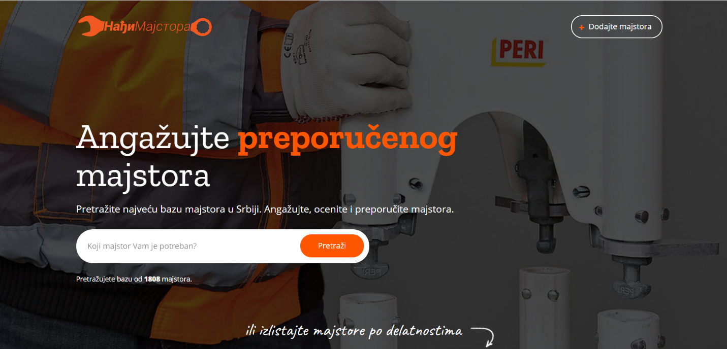  
 Slika 2.1 – Početna stranica

Klikom na dugme ,,Pretraži“ otvoriće se nova stranica(slika 2.2) sa rezultatima pretrage. Na stranici se nalazi tabela sa podacima(ime i prezime majstora ili firme, zanimanje, broj recenzija i prosečna ocena) o majstorima koji zadovoljavaju kriterijum pretrage, što može biti ime majstora/firme, kategorija, zanimanje ili lokacija. Podatke je moguće sortirati klikom na kolonu sa podacima prema kojim se želi sortirati.

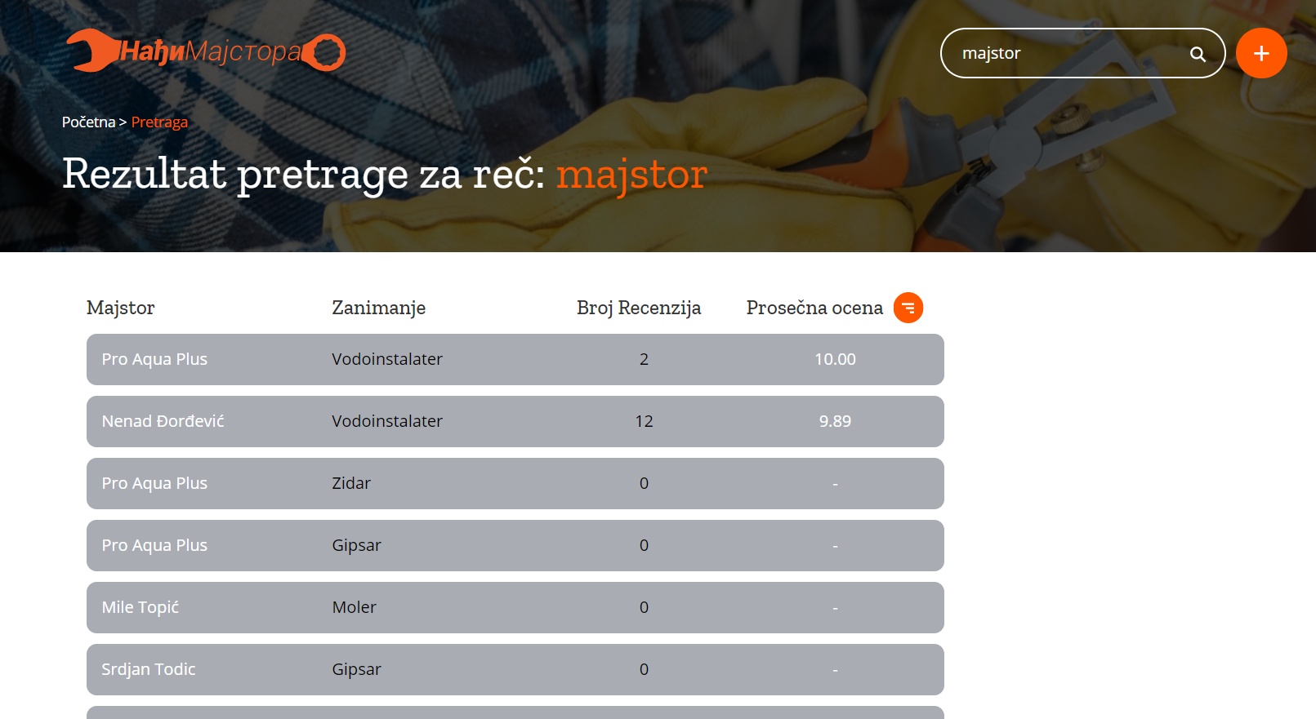  
 Slika 2.2 – Rezultati pretrage

Na početnoj stranici postoji i mogućnost dodavanja novog majstora u bazu. Klikom na dugme ,,Dodaj majstora“ u zavisnosti od toga da li majstor želi da se registruje ili korisnik želi da predloži novog majstora, biće otvorene različite forme za unos odgovarajućih podataka(slika 2.3).

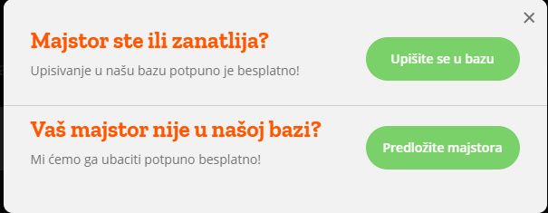  
 Slika 2.3 – Prozor koji se otvara klikom na ,,Dodaj majstora“

Klikom na dugme ,,Upišite se u bazu“ otvara se novi prozor sa formom za registraciju. Sa leve strane korisnik ima opciju da izabere da li je fizičko ili pravno lice, i u zavisnosti od toga biće mu traženi različiti lični podaci. Forma ima 4 dela(prvi zavisi od izbora lica, a ostali su isti za oba):

- Unos ličnih podataka – u zavisnosti od toga da li je u pitanju fizičko ili pravno lice, forma će izgledati drugačije. Ako je u pitanju fizičko lice(slika 2.4), od ličnih podataka biće traženo ime, prezime, tri broja telefona(od kojih je jedan obavezan), email, mesto, adresa i prebivalište. Ako je u pitanju pravno lice(slika 2.5), potrebno je uneti naziv firme, PIB firme, logo, tri broja telefona(od kojih je jedan obavezan), email, mesto, adresa i prebivalište. Klikom na dugme ,,Dalje“ prelazi se na sledeći korak.   
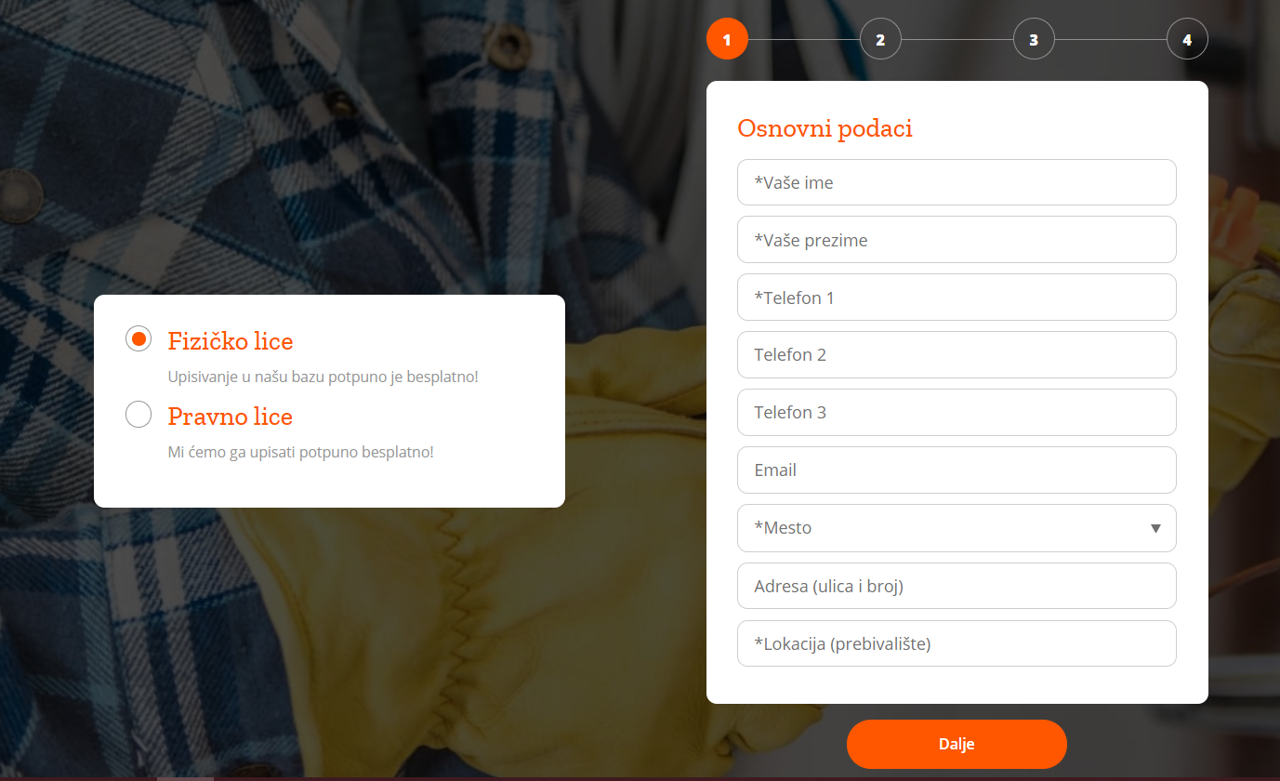  
 Slika 2.4 – Unos ličnih podataka za fizičko lice

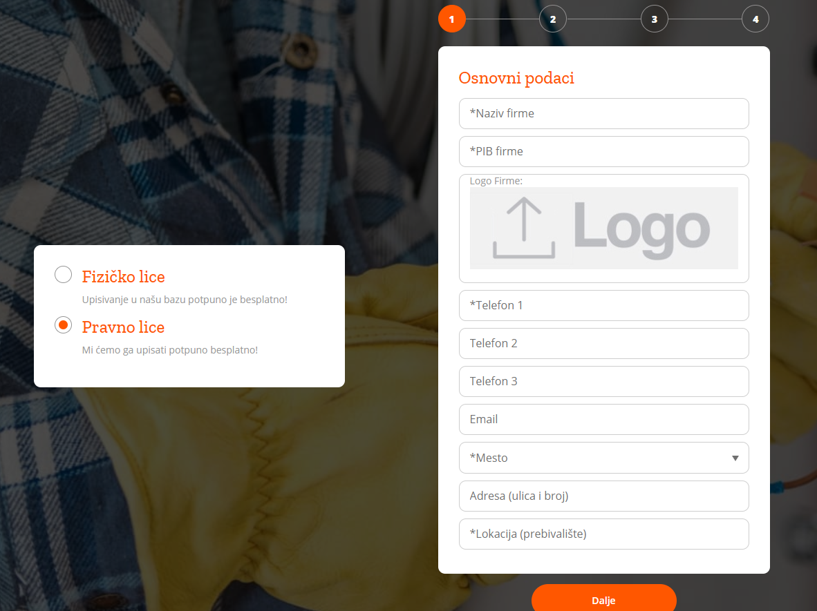  
 Slika 2.5 – Unos ličnih podataka za pravno lice

- Unos stručnih podataka – obuhvata unos podataka o zanimanju majstora(slika 2.6). Unosi se kategorija zanimanja(padajući meni sa ponuđenim kategorijama kao što su elektrika, građevinski radovi, održavanje vozila i slično), zanimanje koje zavisi od izbora kategorije(inicijalno je prazno, ali izborom kategorije padajući meni se popuni i moguće je izabrati zanimanje), unos usluga koje se nude(koje zavise od izbora zanimanja na isti način kao što zanimanja zavise od izbora kategorije), izbor da li majstor izlazi na teren i unos opština koje majstor pokriva. Klikom na dugme ,,Dalje“ prelazi se na sledeći korak.  
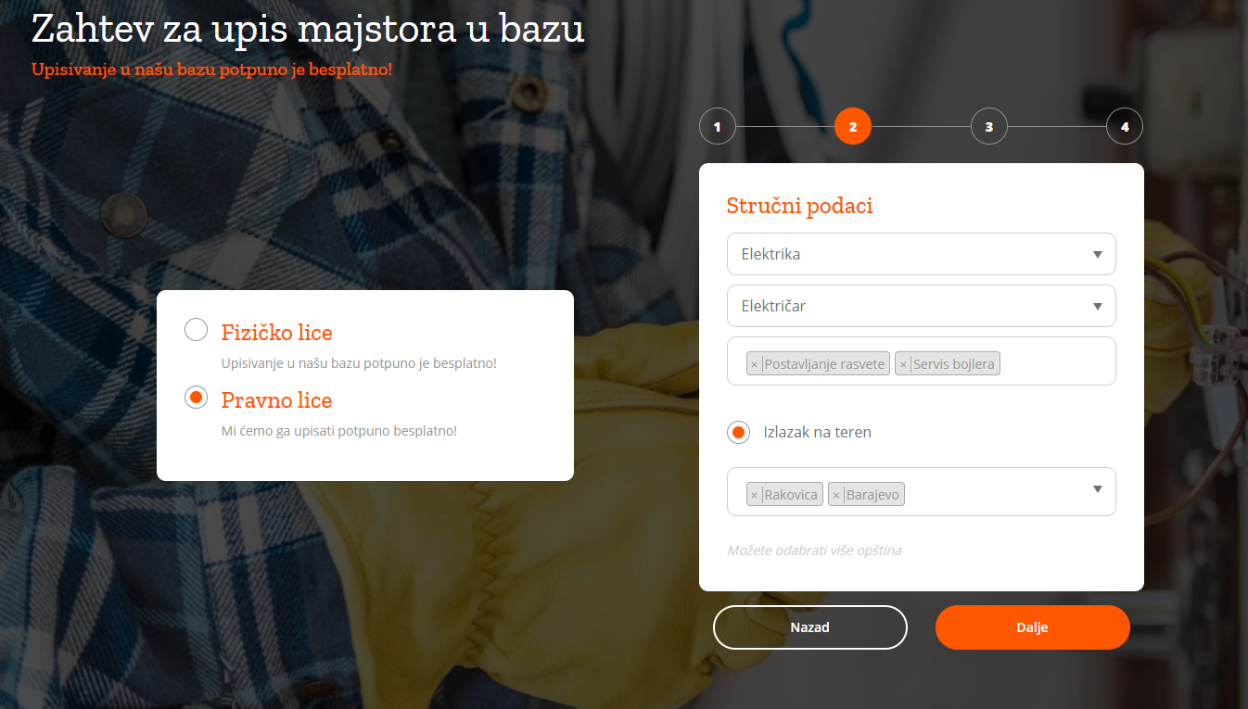  
 Slika 2.6 – Unos stručnih podataka

- Unos radnog vremena – obuhvata unos podataka o tačnom radnom vremenu majstora. Omogućen je izbor dana i satnice(slika 2.7). Klikom na dugme ,,Dalje“ prelazi se na poslednji korak.  
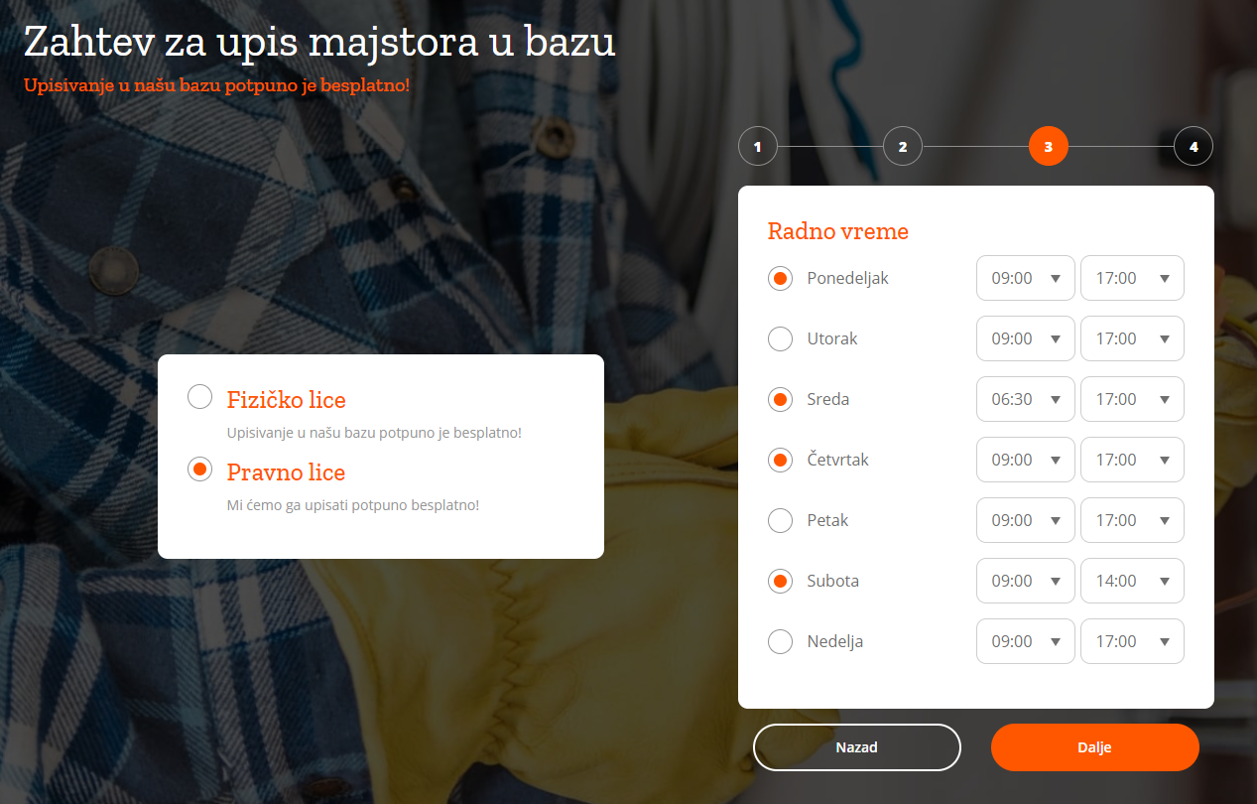  
 Slika 2.7 – Unos radnog vremena

- Izbor opcije za oglašavanje – majstoru se nudi opcija besplatnog i plaćenog oglašavanja(slika 2.8). Plaćanjem oglasa majstor će, ako zadovoljava uslove pretrage, biti uvek na vrhu tabele i istaknut posebnom bojom, bez obzira na sortiranje. Klikom na ,,Pošalji zahtev“ šalje se zahtev administratoru koji će odobriti ili odbiti.

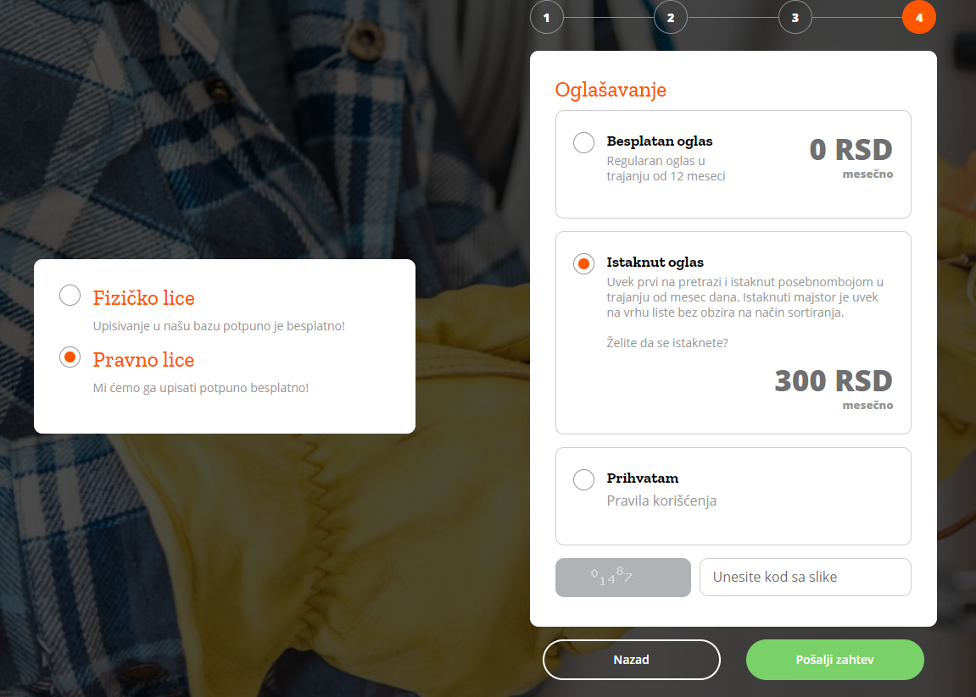  
 Slika 2.8 – Izbor načina oglašavanja

Sa druge strane, klikom na dugme ,,Predložite novog majstora“(slika 2.3), otvara se forma(slika 2.9) za unos podataka o novom majstoru. Očekuje se unos imena i prezimena osobe koja želi da predloži novog majstora, ime i prezime majstora, zanimanje majstora i broj telefona majstora. Klikom na ,,Pošalji zahtev“ šalje se zahtev administratoru koji će odobriti ili odbiti.

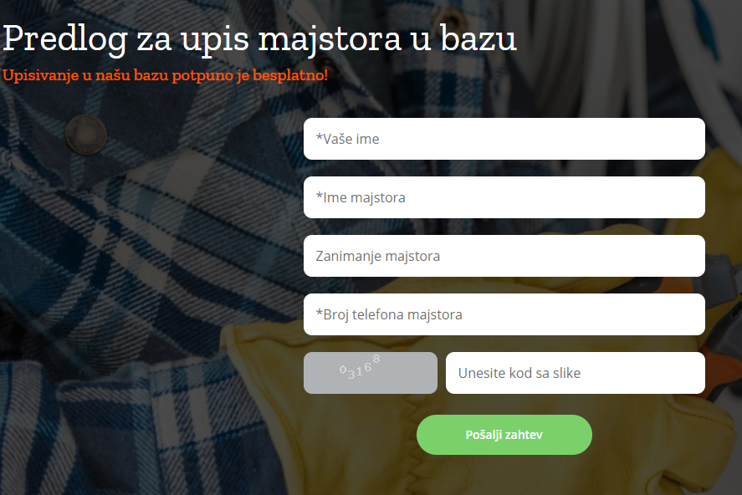  
 Slika 2.9 – Unos podataka o predlogu novog majstora

Da bi se olakšala pretraga majstora, korisniku je na početnoj stranici omogućeno da ručno bira parametre po kojima će majstor biti pretraživan(slika 2.10). Ti parametri se nalaze ispod polja za pretragu, i uključuju ,,Građevinski radovi“, ,,Elektrika“, ,,Održavanje“, ,,Cevne instalacije“, ,,Obrada materijala“, ,,Garderoba i nakit“, ,,Održavanje vozila“ i ,,Nekategorizovano“. Ispod svake kategorije nalazi se i broj trenutno registrovanih majstora čije zanimanje se nalazi u konkretnoj kategoriji.

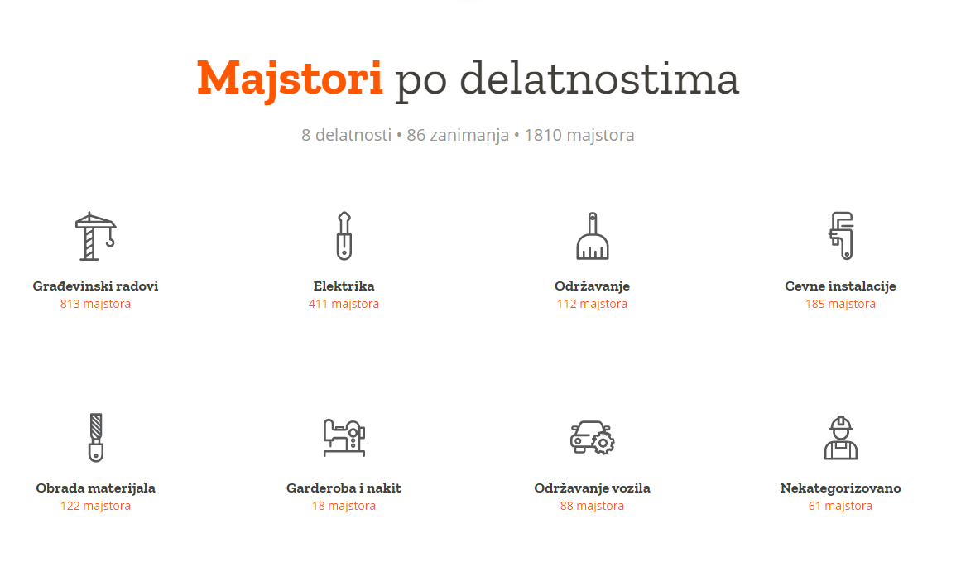  
 Slika 2.10 – Kategorije zanimanja

Klikom na željenu kategoriju otvoriće se nova stranica na kojoj se nalazi tabela sa zanimanjima izabrane kategorije(slika 2.11). Pored toga, sa leve strane se nalaze tabovi sa prethodno navedenim kategorijama, tako da je moguće promeniti izbor kategorije.

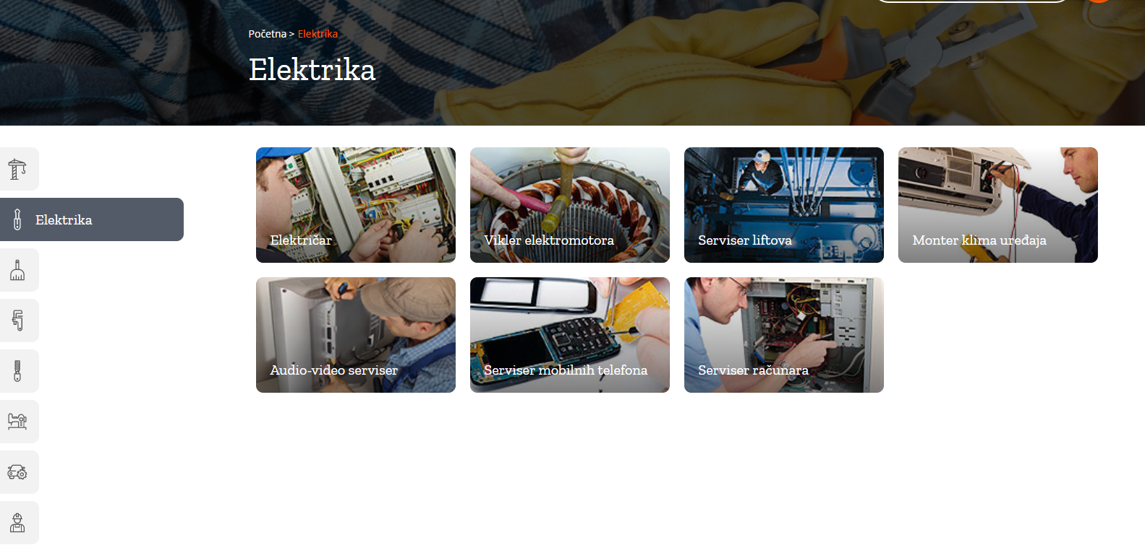  
 Slika 2.11 – Izbor zanimanja na osnovu izabrane kategorije

Klikom na željeno zanimanje otvoriće se nova stranica(slika 2.12) na kojoj se nalazi tabela sa podacima(ime i prosečna ocena) o majstorima izabranog zanimanja. Sa leve strane nalazi se meni u kojem se bira dodatni filter(usluga i lokacija na koju majstor izlazi). Takođe je moguća promena inicijalno izabrane kategorije zanimanja.

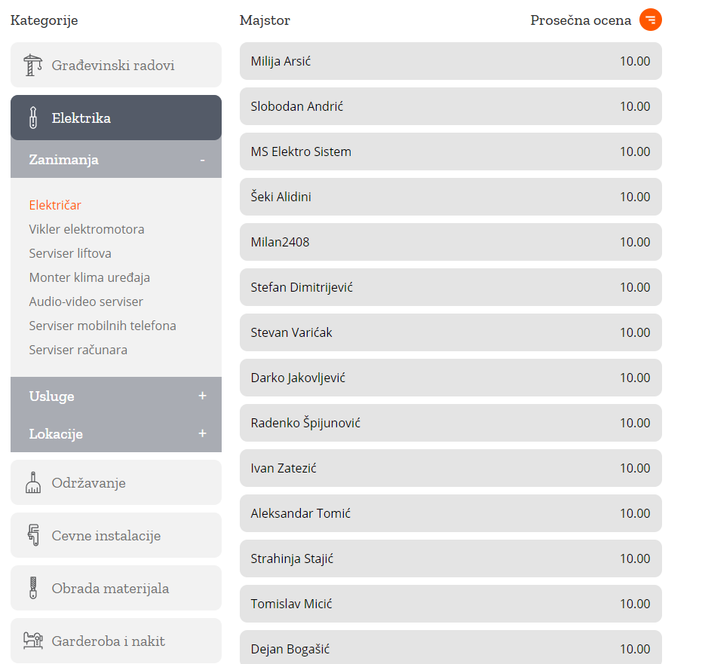  
 Slika 2.12 – Rezultat pretrage

Klikom na željenog majstora otvoriće se nova stranica na kojoj se nalaze informacije o majstoru. To uključuje: usluge koje majstor nudi(slika 2.13), ocene i komentari korisnika(slika 2.14), kontakt informacije, radno vreme i područja na kojim majstor izlazi na teren(slika 2.15 i 2.16).

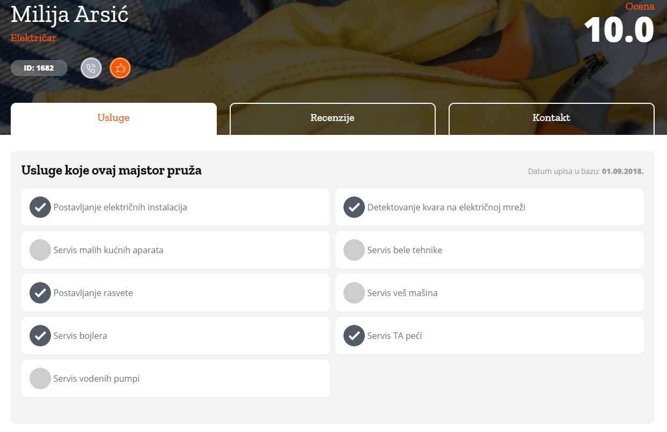  
 Slika 2.13 – Usluge koje majstor nudi

Klikom na tab ,,Usluge“(slika 2.13) moguće je videti sve usluge koje majstor pruža, prikazane kao checkbox.

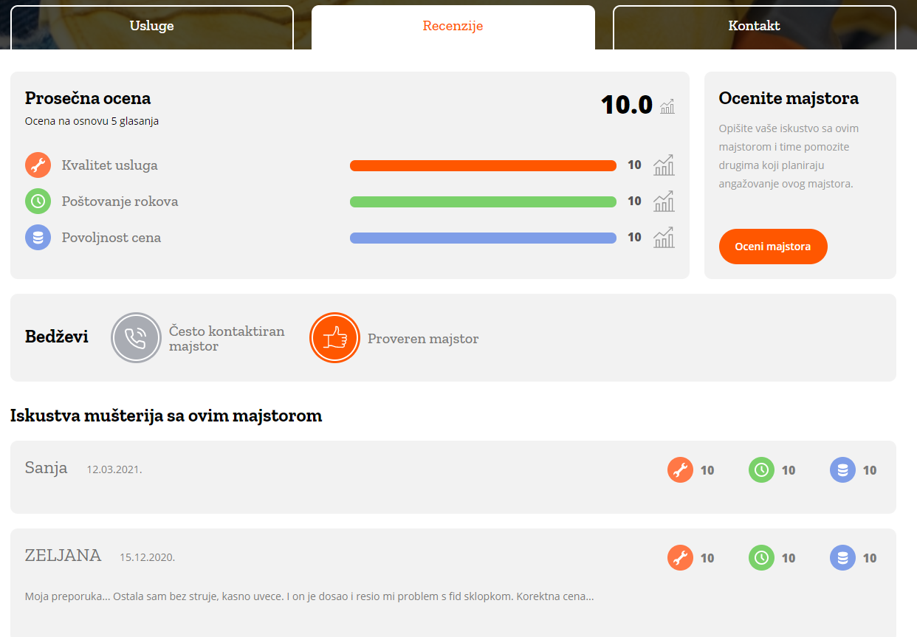  
 Slika 2.14 - Recenzije

Klikom na tab ,,Recenzije“(slika 2.14) moguće je videti prosečnu ocenu majstora, kao i prosečne ocene za parametre kao što su kvalitet usluge, poštovanje rokova i povoljnost cene. Na dnu stranice prikazani su i komentari koje su ostavili korisnici, zajedno sa njihovim ocenama. Sa desne strane nalazi se dugme ,,Oceni majstora“. Klikom na to dugme otvara se forma za kreiranje komentara i recenzije(slika 2.15). U toj formi je potrebno uneti ime korisnika, komentar i ocene za kvalitet usluge, poštovanje rokova i povoljnost cene od 10 do 10. Klikom na ,,Postavi recenziju“ recenzija se kreira.

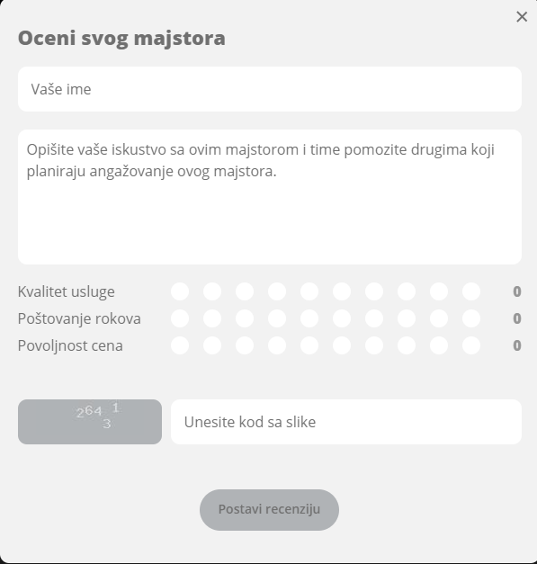  
 Slika 2.15 – Forma za kreiranje recenzije

U kontakt informacijama(slike 2.16 i 2.17) nalaze se informacije kojima se može doći do majstora. U pitanju su kontakt telefon, prebivalište, radno vreme i mapa područja na koje majstor izlazi. Područja na koja majstor izlazi prikazana su zatvorenom krivom linijom na Google mapi.

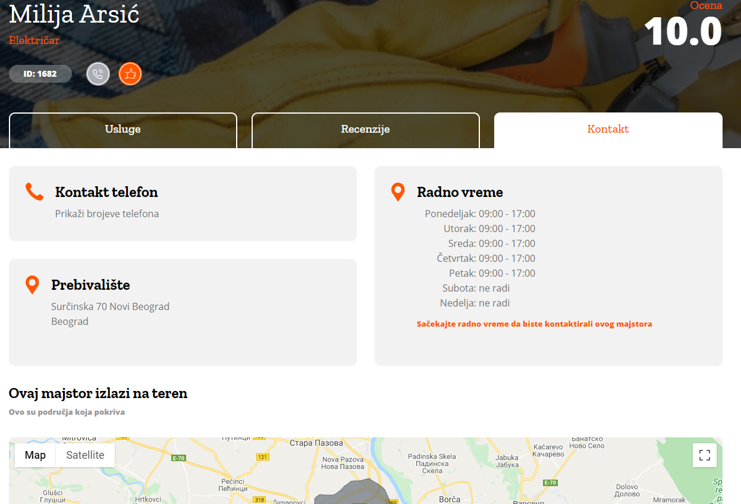  
 Slika 2.16 – Kontakt informacije majstora

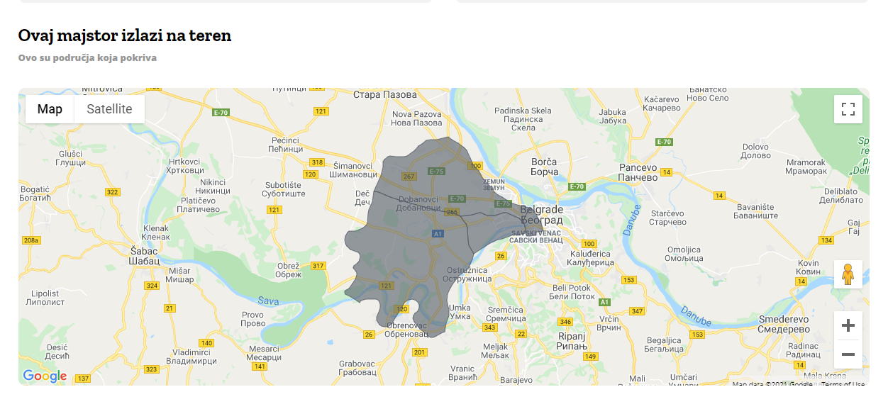  
 Slika 2.17 – Mapa sa lokacijama na koje majstor izlazi

## MyWorkman

MyWorkman je veb sajt čiji je glavni zadatak povezivanje korisnika sa majstorom koji odgovara njegovim potrebama. Podržava postavljanje oglasa za posao od strane korisnika, a majstorima omogućava da lakše nađu posao. Postoji i pretraga majstora.

Na početnoj stranici nalazi se početak forme za kreiranje oglasa za posao(slika 2.18).

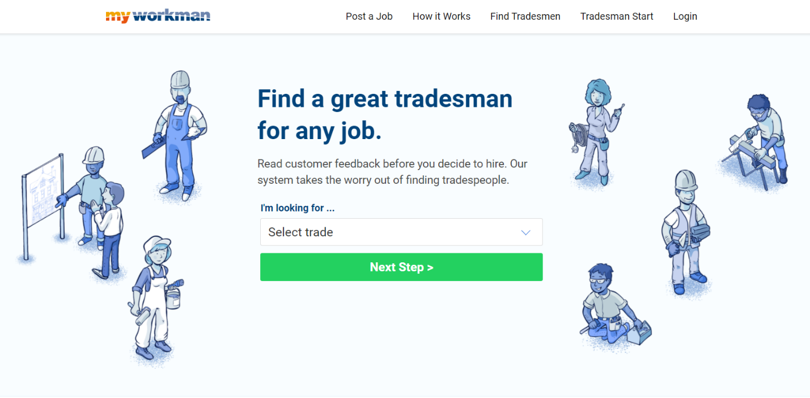  
 Slika 2.18 – Početna stranica

Početak forme jeste zapravo izbor kategorije posla. Klikom na padajući meni izlistaju se sve kategorije u sistemu(npr. Electricians). Izborom kategorije i klikom na ,,Next step“ forma se ažurira novim poljima kojima se detaljnije opisuje posao. Omogućen je unos poštanskog broja mesta odakle je korisnik, kratak i detaljniji opis posla i email adresa korisnika na koju će se slati ponude za posao(slika 2.19). Klikom na ,,Post job now“ oglas se kreira i biće vidljiv odgovarajućim majstorima(onim majstorima koji pokrivaju unetu lokaciju i koji pružaju usluge unete kategorije posla), koji će kontaktirati korisnika putem email-a.

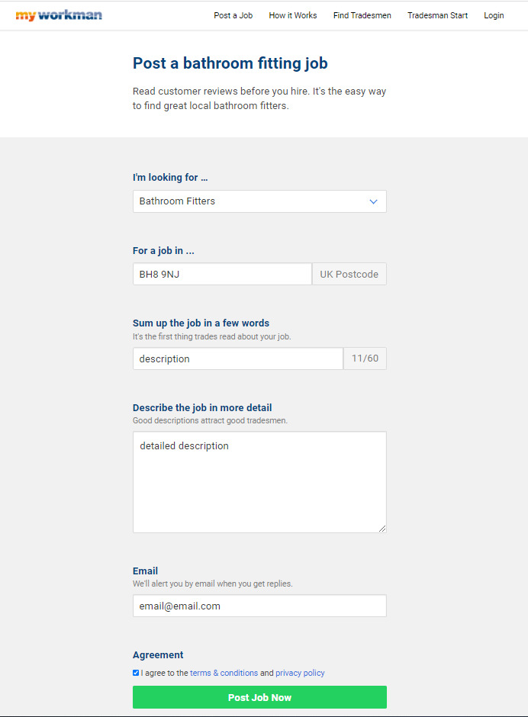  
 Slika 2.19 – Oglas za posao

Klikom na tab ,,How it works“ na početnoj stranici otvoriće se stranica na kojoj je kratko i slikovito objašnjeno kako sajt funkcioniše(slike 2.20, 2.21, 2.22, 2.23).

  
 Slika 2.20 – Kako sajt funkcioniše 1

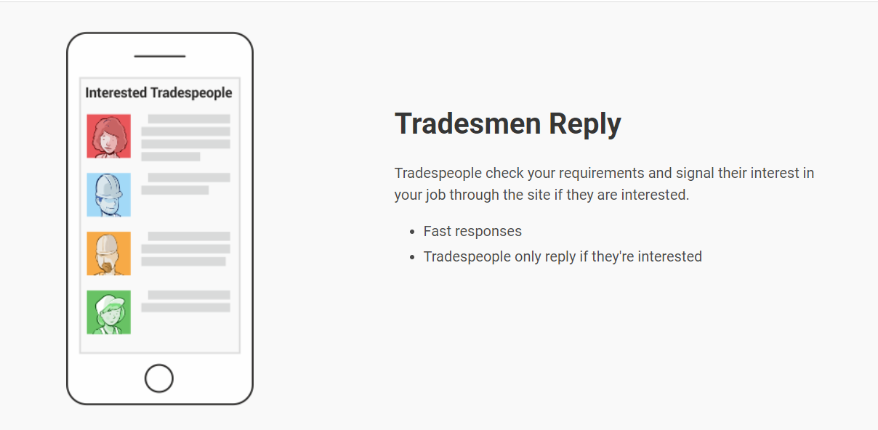  
 Slika 2.21 – Kako sajt funkcioniše 2

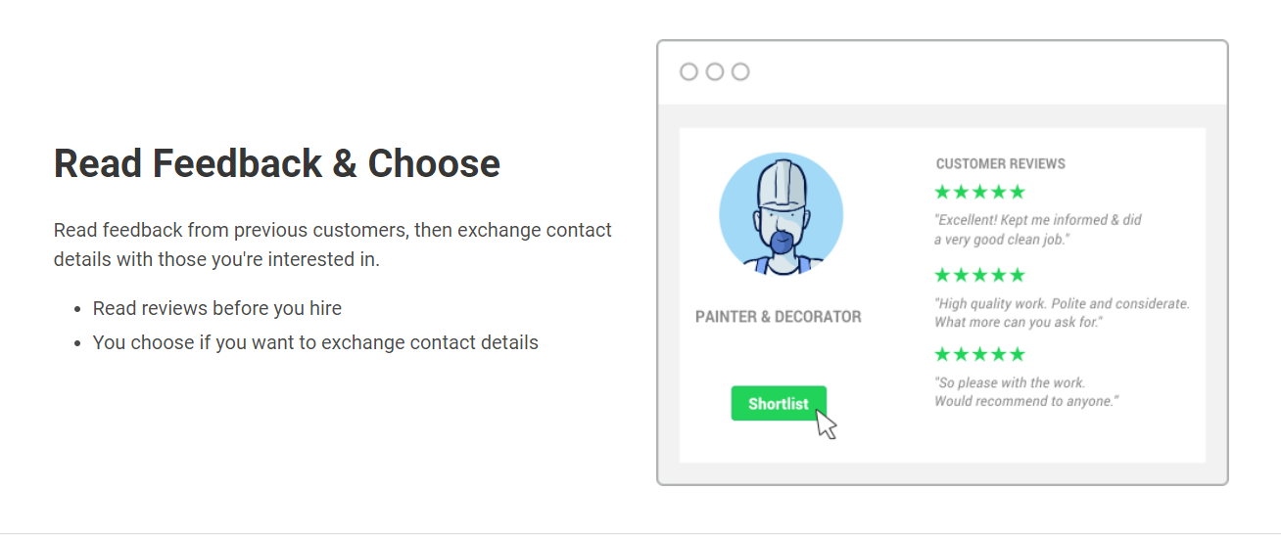  
 Slika 2.22 – Kako sajt funkcioniše 3

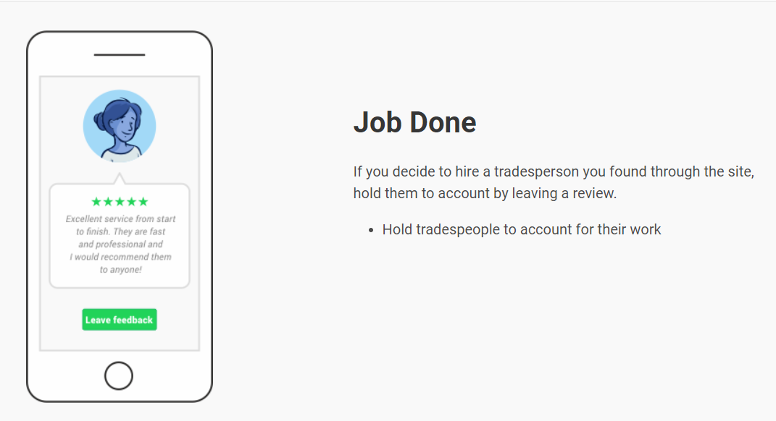  
 Slika 2.23 – Kako sajt funkcioniše 4

Klikom na tab ,,Find tradesmen“ na početnoj stranici otvoriće se stranica sa formom za pretragu identičnom kao na početnoj stranici i prikazom svih majstora(slika 2.24). Moguće je pretražiti majstore i filtrirati ih po kategoriji i poštanskom broju lokacije na kojoj izlate na teren klikom na polje za pretragu(slika 2.25). Klikom na željenog majstora otvoriće se nova stranica na kojoj će se nalaziti sve informacije vezane za majstora(slike 2.26, 2.27, 2.28). Klikom na ,,Invite to quote“ majstor se poziva da vidi korisnikov trenutno aktuelni oglas za posao.

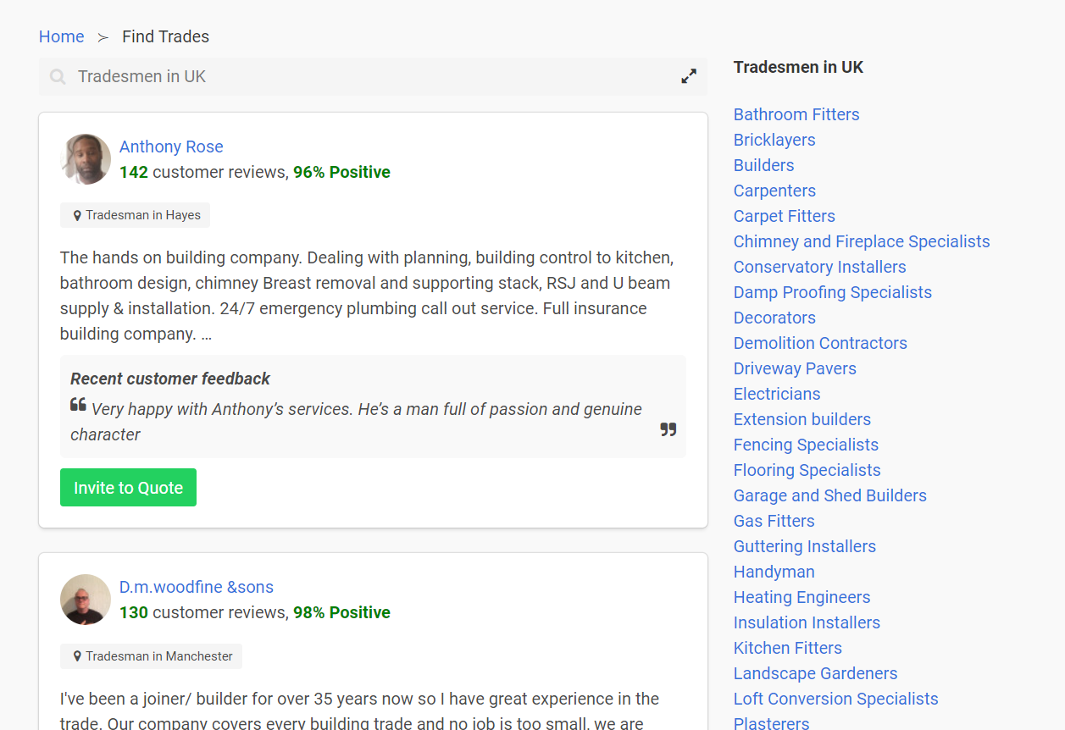  
 Slika 2.24 – Prikaz svih majstora

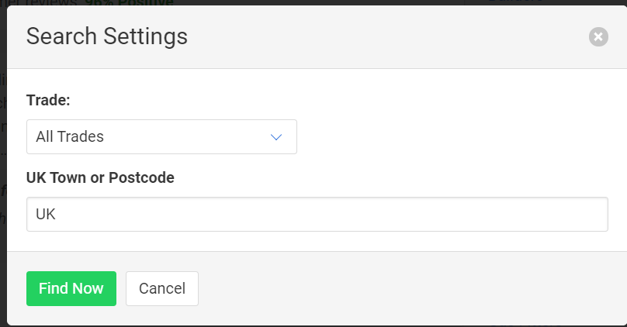  
 Slika 2.25 – Izbor filtera

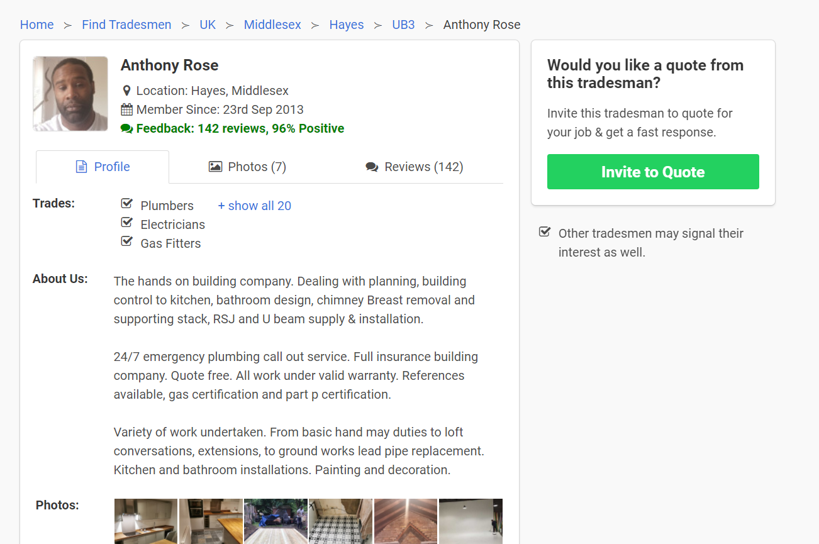  
 Slika 2.26 – Detaljne informacije o majstoru 1

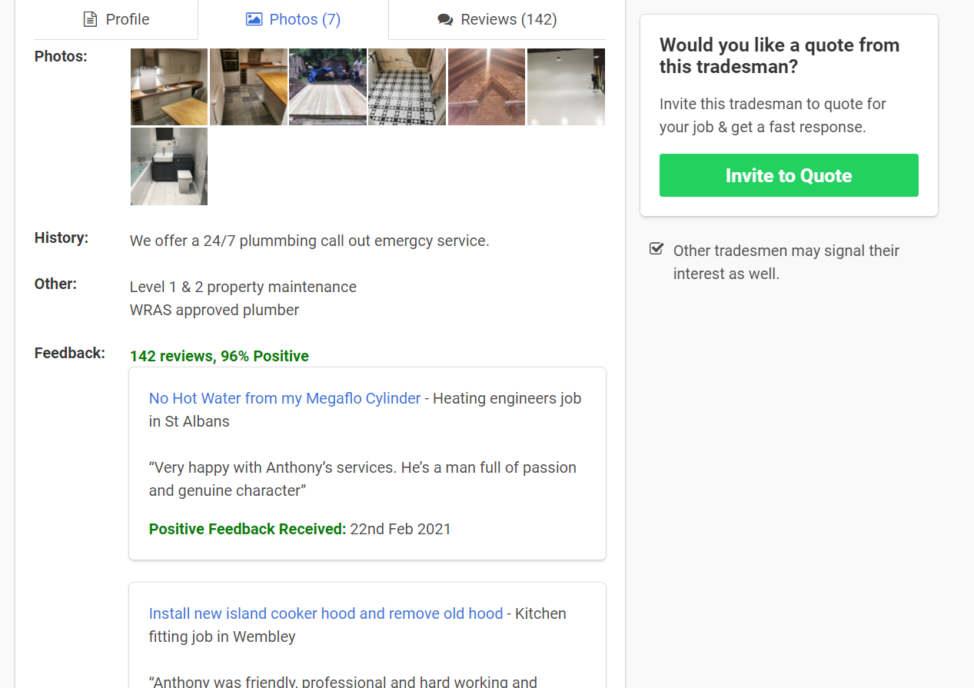  
 Slika 2.27 – Detaljne informacije o majstoru 2

Na detaljnom prikazu majstora moguće je videti lične podatke(ime, prezime, adresa, prosečna ocena), usluge koje pruža, stručni podaci, fotografije rada, istorija rada i recenzije klijenata. Takođe je moguće, kao na prethodnoj stranici, pozvati majstora da vidi oglas za posao klikom na ,,Invite to quote“.

## NeedWorkDone

NeedWorkDone? je veb sajt čiji je glavni zadatak pronalaženje najbolja 3 majstora za okačeni oglas od strane korisnika.

Na početnoj stranici(slika 2.28) nalaze se 4 različita tipa majstora.

  
 Slika 2.28 – Početna stranica

Selektovanjem jednog tipa otvara se stranica za unošenje informacija o poslu(slika 2.29). Forma je ista za svaki tip majstora.

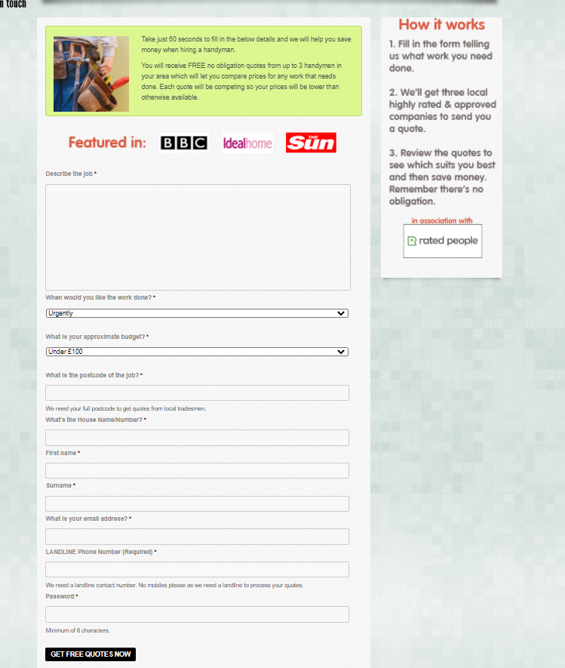  
 Slika 2.29 – Forma za oglas za posao

Forma nudi polja za unos detaljnog opisa posla, hitnosti(da li je posao potrebno uraditi što pre ili specificirati neki vremenski rok), budžet, poštanski broj korisnika, adresa, ime i prezime, email, broj telefona i lozinka(radi autentifikacije). Klikom na ,,Get free quotes now“ na uneti email šalju se 3 najbolja majstora na osnovu unetih informacija u oglasu za posao.

## CheckATrade

CheckATrade je veb sajt čiji je glavni zadatak povezivanje korisnika sa majstorom koji odgovara njegovim potrebama. Podržava pretragu majstora po usluzi, kao i filter po relevantnosti, lokaciji i oceni. Majstorima omogućava registraciju i prijavu na sistem, kao i da traže od korisnika da budu ocenjeni.

Na početnoj stranici(slika 2.30) nalazi se forma za pretragu majstora. Moguće je pretraživati majstore po imeni ili po usluzi, uz obavezno unošenje poštanskog broja. Korisnik može i ručno izabrati uslugu selektovanjem kategorije ispod forme(slika 2.31).

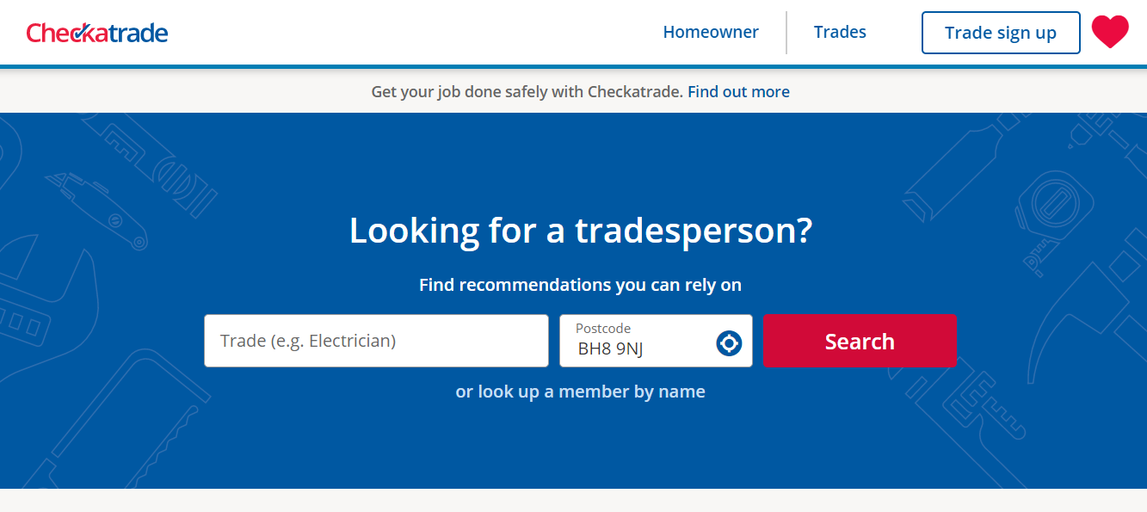  
 Slika 2.30 – Početna stranica - pretraga

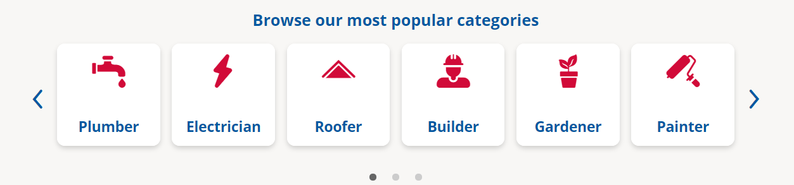  
 Slika 2.31 – Početna stranica - kategorije

Klikom na ,,Search“ ili na konkretnu kategoriju otvara se nova stranica sa rezultatima pretrage(slika 2.32). Moguće je sortirati rezultate po relevantnosti, blizini(posmatra se lokacija korisnika i lokacija majstora), broju ocena i po prosečnoj oceni. Majstorima je moguće poslati oglas putem poruke i pozvati putem telefona.

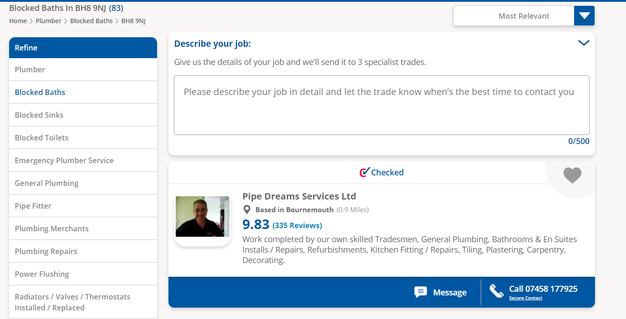  
 Slika 2.32 – Rezultat pretrage

Na stranici rezultata pretrage(slika 2.32) moguće je i kreirati oglas. Forma za oglas se nalazi na vrhu stranice. Klikom na formu omogućava se detaljniji opis oglasa(slika 2.33). Potrebno je uneti opis posla, ime i prezime, email, telefonski broj i poštanski broj. Klikom na ,,Send message“ kreira se oglas i šalje se kao poruka svim majstorima koji su rezultat prethodne pretrage.

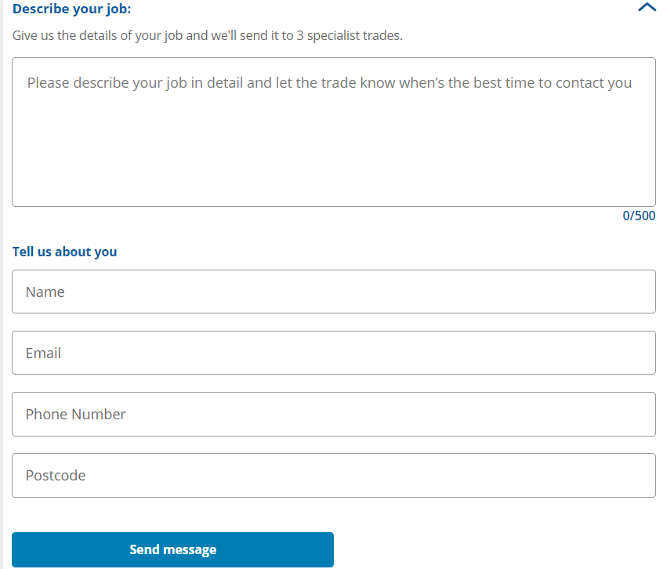  
 Slika 2.33 – Kreiranje oglasa

Klikom na nekog od majstora otvara se nova stranica sa informacijama o majstoru(slike 2.34 i 2.35). Na toj stranici je moguće poslati poruku majstoru ili izvršiti telefonski poziv. Vidljive su sve relevantne informacije o majstoru/firmi kao što su lični podaci, prosečna ocena, usluge, fotografije prethodnog rada, generalne informacije o majstoru i recenzije.

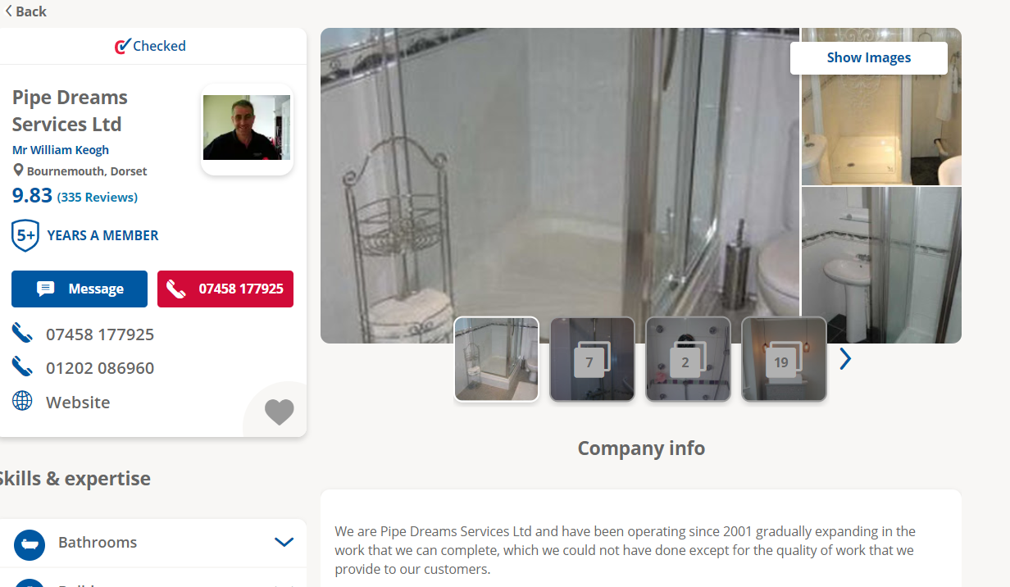  
 Slika 2.34 – Detaljan prikaz majstora 1

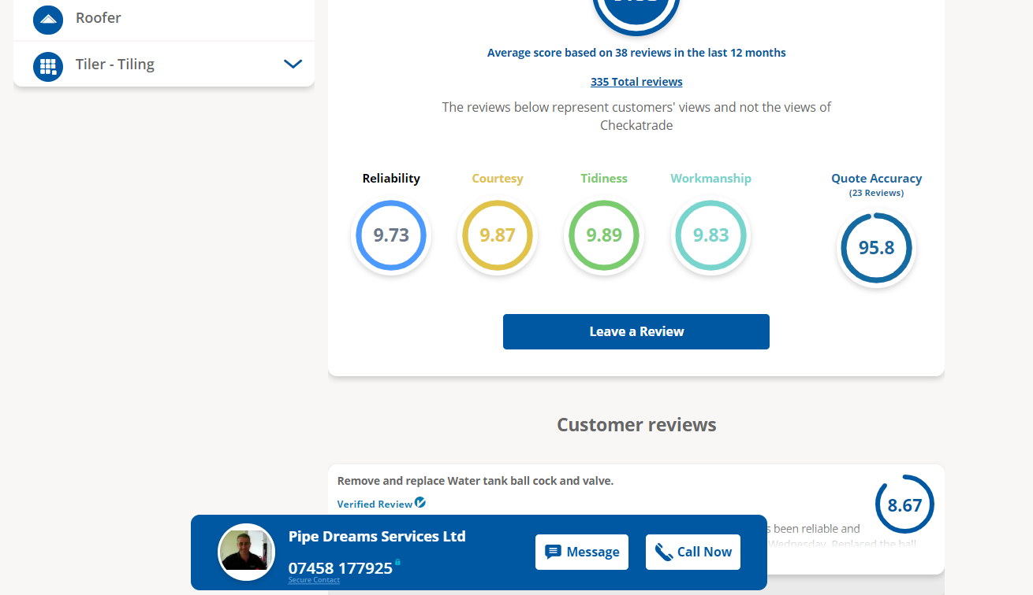  
 Slika 2.35 – Detaljan prikaz majstora 2

Klikom na ,,Leave a review“ moguće je ostaviti recenziju rada. Kreiranje recenzije se sastoji od 3 koraka. Sa desne strane može se videti template recenzije koji se dinamički ažurira unosom podataka. Prvi korak(slika 2.36) je unos generalnih informacija o odrađenom poslu, što uključuje vrstu usluge, kratak opis posla, datum, komentar i ocenu rada. Drugi korak(slike 2.37, 2.38 i 2.39) obuhvata unos utiska o ceni rada. Treći i poslednji korak(slika 2.40) obuhvata unos ličnih podataka korisnika koji ostavlja recenziju. Uključuje unos imena i prezimena, poštanskog broja, mobilnog telefona i email-a. Klikom na ,,Next“ recenzija se kreira i biće vidljiva na detaljnom prikazu majstora.

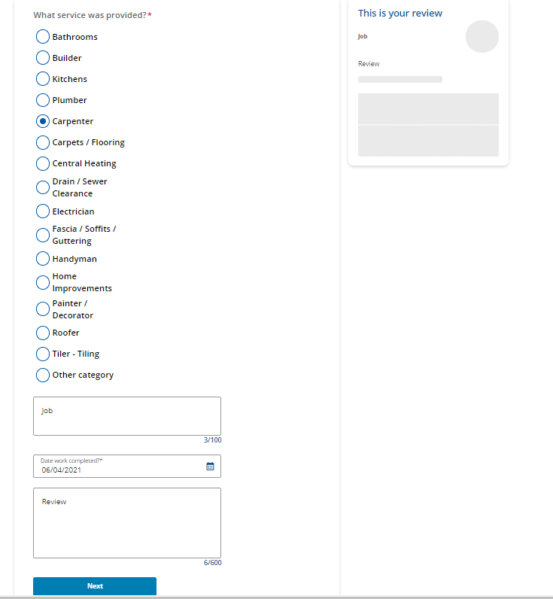  
 Slika 2.36 – Recenzija 1

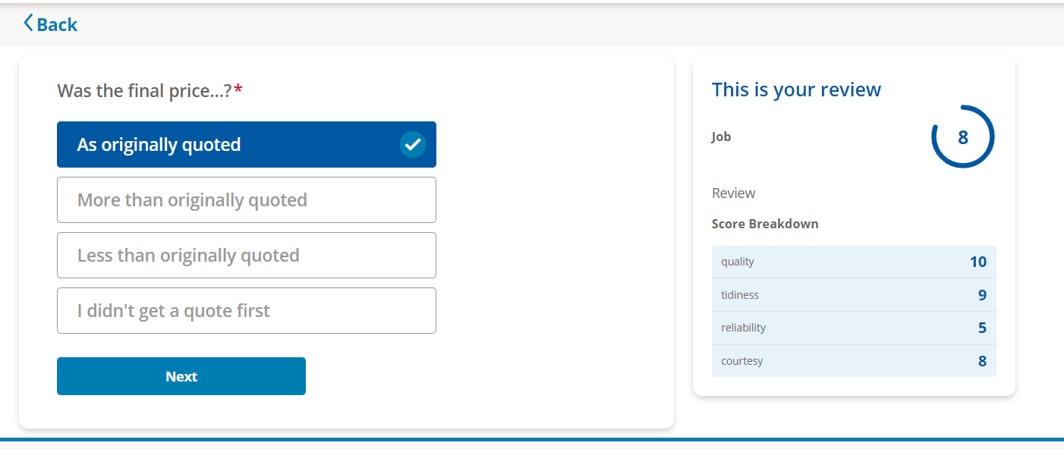  
 Slika 2.37 – Recenzija 2

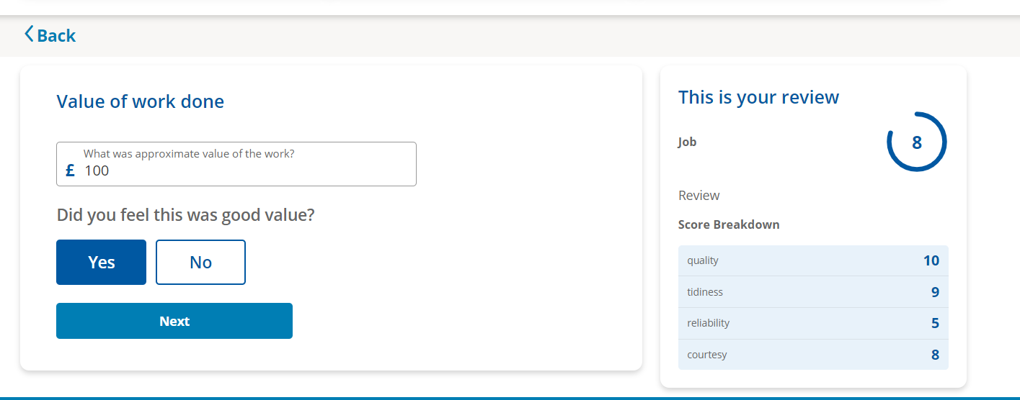  
 Slika 2.38 – Recenzija 3

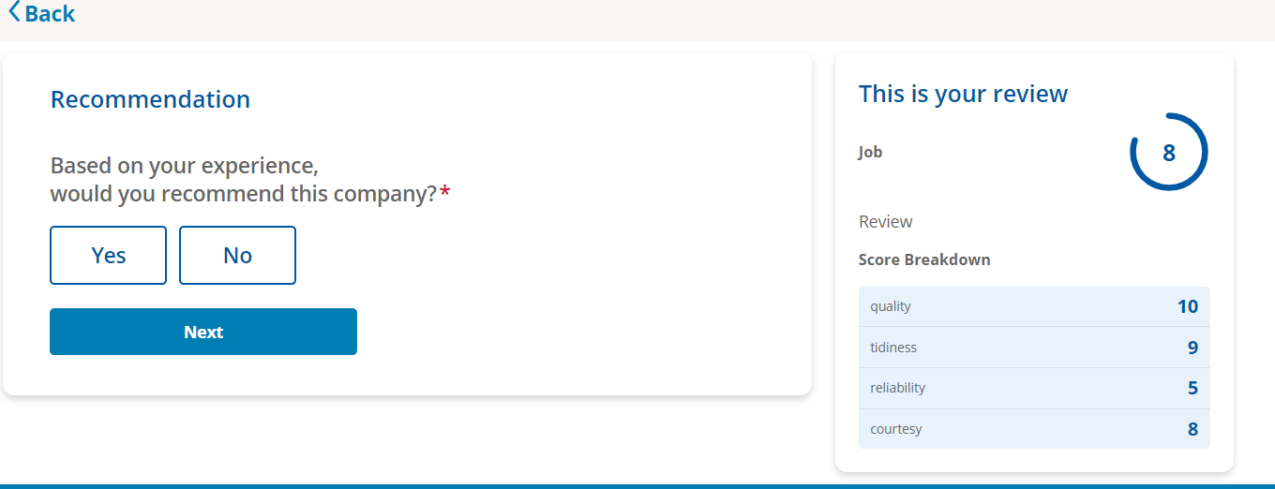  
 Slika 2.39 – Recenzija 4

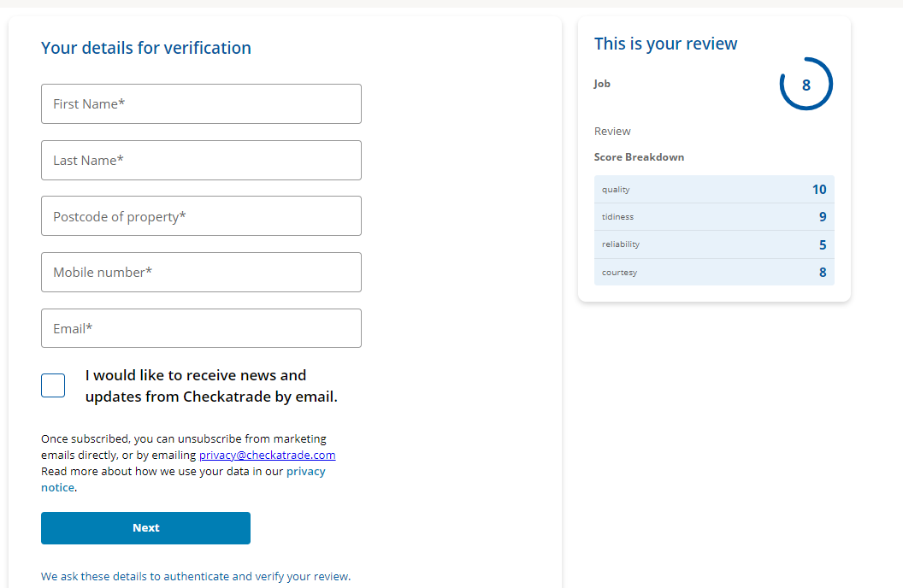  
 Slika 2.40 – Recenzija 5

## RatedPeople

RatedPeople je veb sajt čiji je glavni zadatak povezivanje majstora sa korisnikom putem oglasa za posao. Podržava kreiranje oglasa za posao od strane korisnika. Majstorima omogućava registraciju i prijavu na sistem, kao i da kontaktiraju korisnika oglasa koji im odgovara.

Na početnoj stranici(slika 2.41) nalazi se polje za unos usluge koja je potrebna korisniku. To je ujedno i početak forme za kreiranje oglasa.

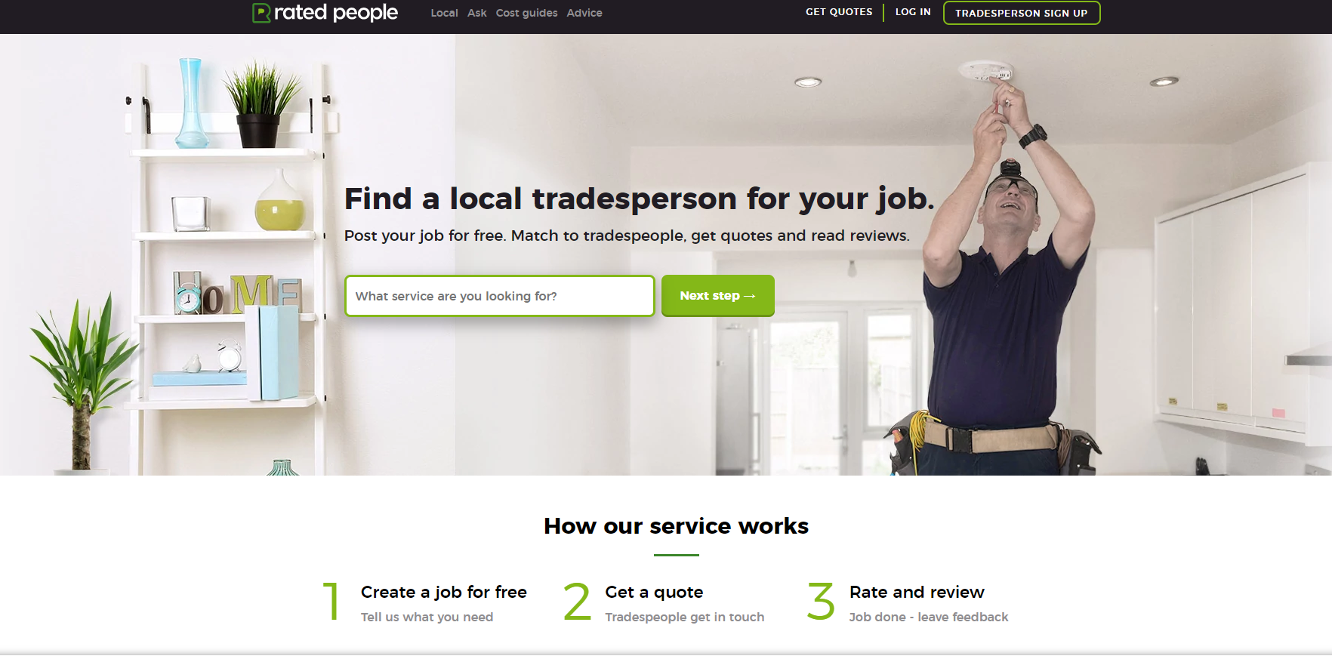  
 Slika 2.41 – Početna stranica

Unosom usluge(koja se popunjava kao autocomplete) i klikom na ,,Next step“ otvara se niz novih stranica za unošenje informacija o oglasu(slike 2.42, 2.43, 2.44, 2.45, 2.46, 2.47, 2.48, 2.49, 2.50 i 2.51).

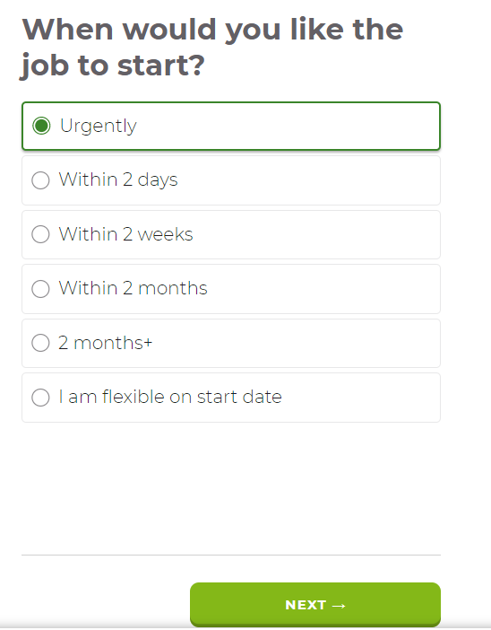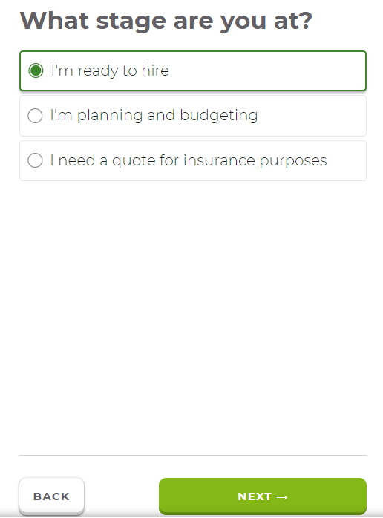  
Slika 2.42 – Unos informacije kada treba odraditi posao Slika 2.43 – Unos trenutnog statusa posla

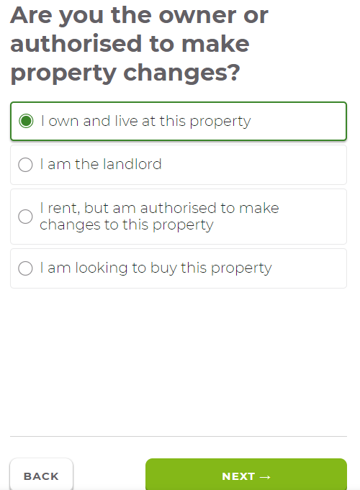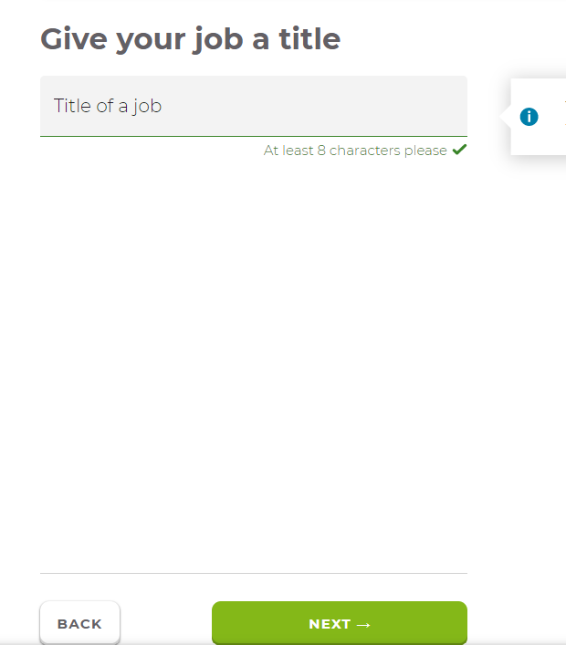  
Slika 2.44 – Unos statusa svojine Slika 2.45 – Unos naslova posla

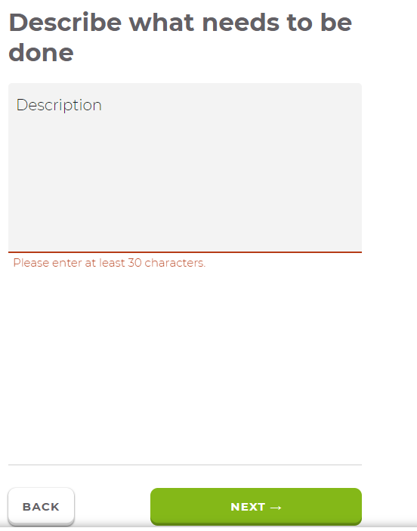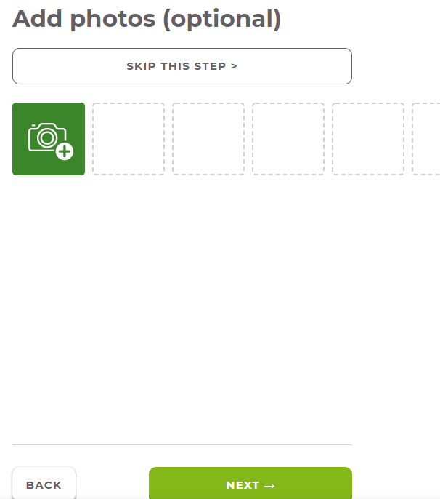  
Slika 2.46 – Unos opisa posla Slika 2.47 – Dodavanje fotografija svojine

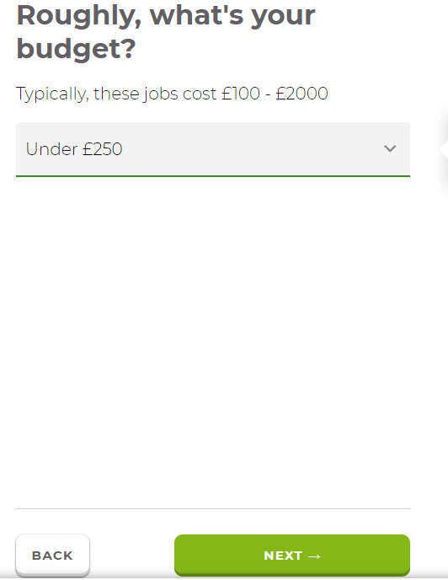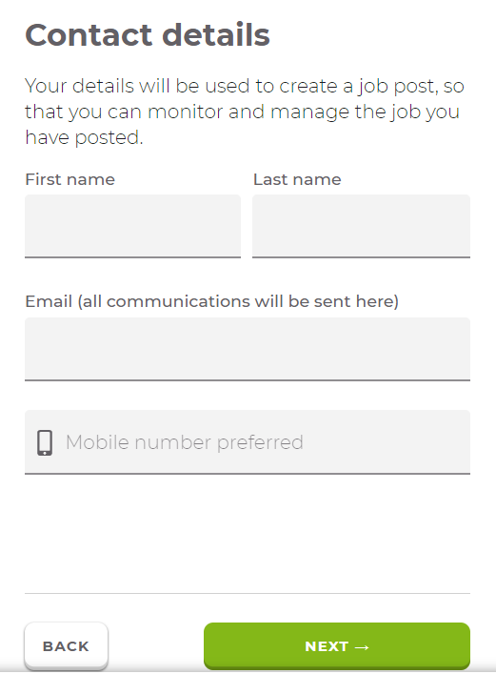  
Slika 2.48 – Unos budžeta Slika 2.49 – Unos ličnih podataka

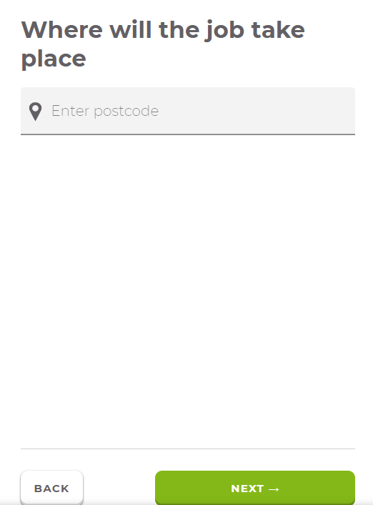  
Slika 2.50 – Unos poštanskog broja Slika 2.51 – Potvrda o kreiranju oglasa

Postoji i mogućnost pretrage majstora i pregleda informacija o njima. Izborom usluge, lokacije ili kategorije u navigacionom baru početne stranice otvoriće se nova stranica sa majstorima koji zadovoljavaju izabrani parametar(slika 2.52). Moguće ih je sortirati po relevantnosti i prosečnoj oceni, kao i filtrirati po lokaciji i usluzi.

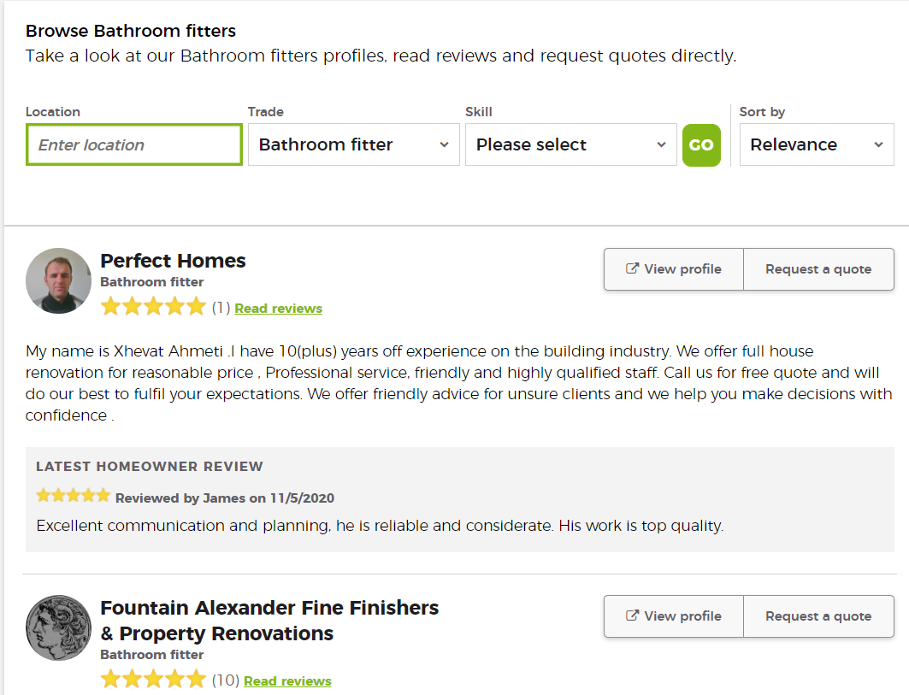  
 Slika 2.52 – Rezultat pretrage majstora

Klikom na majstora otvoriće se novi prozor sa informacijama o majstoru(slike 2.53, 2.54 i 2.55), koje uključuju lične podatke, prosečnu ocenu, fotografije prethodnog rada, usluge koje majstor pruža, pokrivenost lokacija na mapi i recenzije. Klikom na ,,Request a quote“ moguće je obavestiti majstora o konkretnom oglasu posla na koji može da se prijavi.

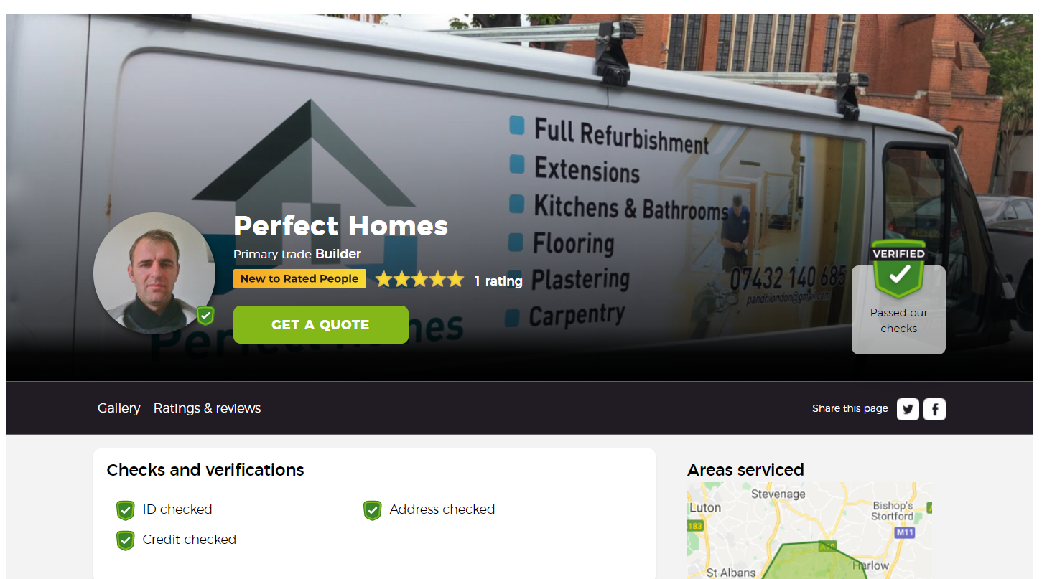  
 Slika 2.53 – Detaljne informacije o majstoru 1

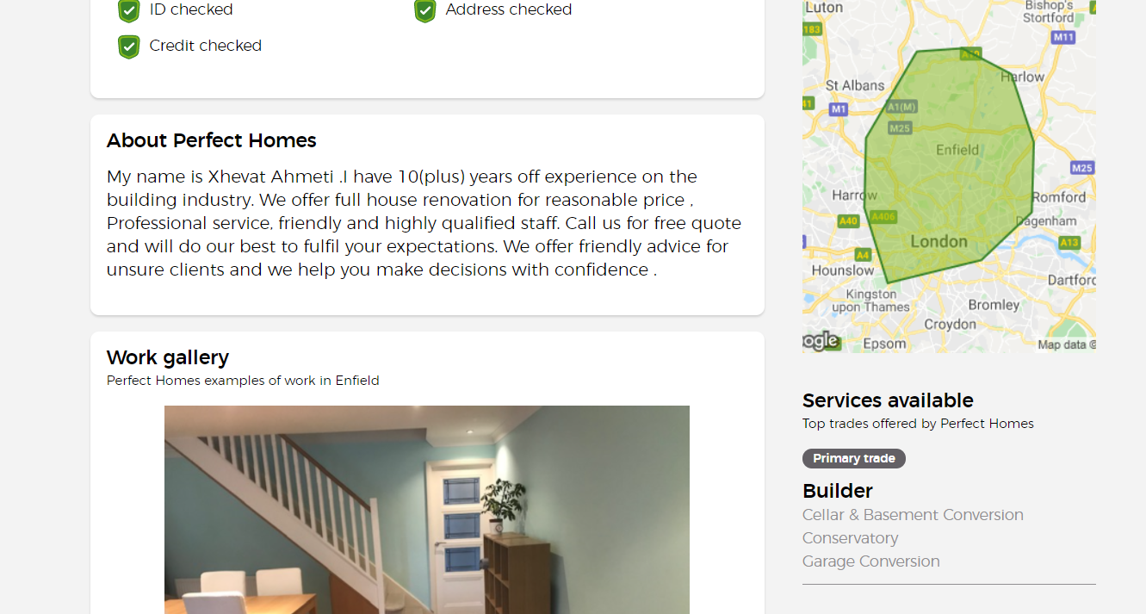  
 Slika 2.54 – Detaljne informacije o majstoru 2

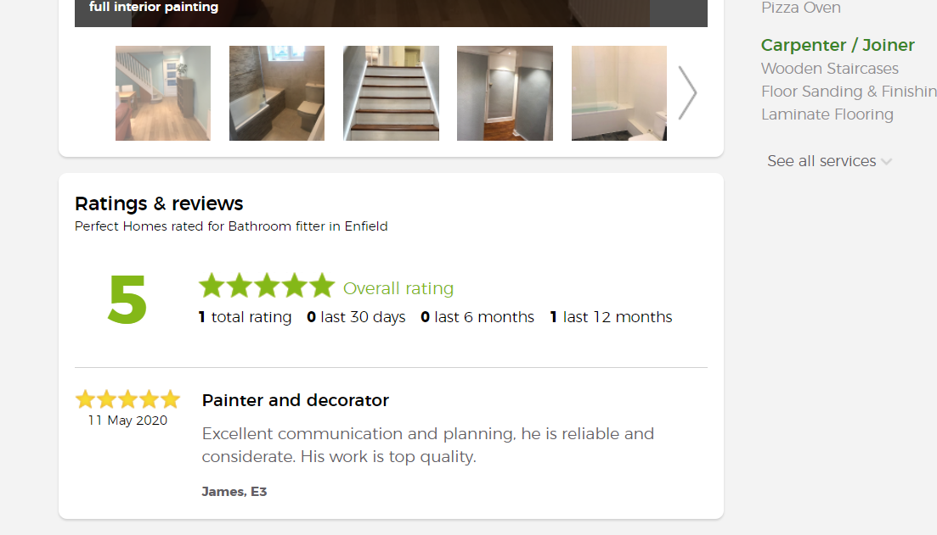  
 Slika 2.55 – Detaljne informacije o majstoru 3

## Diskusija postojećih rešenja

Analizom sličnih rešenja i pregledom njihovih funkcionalnosti, može se zaključiti da je svako generalno dobro implementirano i radi ono za šta je namjenjeno.

NadjiMajstora ima jednostavan i intuitivan UI. Veliki plus se ogleda u veoma detaljnoj pretrazi i filtriranju majstora. Moguća je pretraga po kategoriji posla, pa po samom poslu, a filtriranje je moguće po imenu i po lokaciji. Filter po lokaciji je odličan feature iz razloga što nudi korisniku informaciju da li majstor izlazi na teren na konkretnoj lokaciji, što se može videti i na Google mapi u detaljnom prikazu majstora. Mana ovog rešenja je nemogućnost postavljanja oglasa za posao. Postavljanjem oglasa za posao bi se skratio posao korisniku, jer bi se majstori sami javljali na oglase koji im odgovaraju. Takođe je loše što recenziju može ostaviti bilo ko, bez obzira na to da korisnik potencijalno nije imao nikakvu saradnju sa majstorom.

MyWorkman za razliku od NadjiMajstora podržava kreiranje oglasa za posao, ali u poređenju sa prethodnim rešenjem kategorizacija majstora nije toliko detaljna. Pretraga i filter postoje, ali je broj parametara manji. Majstori izražavaju zainteresovanost za oglas slanjem email-a koji se navodi u oglasu, a i korisnik može da ih pozove da vide oglas. Mana je konfuzan izgled nekih stranica, kao što je detaljan prikaz majstora, što bi trebalo da se unapredi.

NeedWorkDone? ima najmanje feature-a u odnosu na ostala rešenja. Korisnik može samo da kreira oglas za posao, a onda na email dobija najbolje 3 opcije, što je poprilično ograničavajuće, jer bi korisniku možda odgovarao neki majstor koji nije u top 3 opcije. Izdvaja se kreiranje oglasa za posao zbog parametara koji nisu prisutni u ostalim rešenjima, kao što su hitnost i budžet. UI bi trebalo unaprediti.

CheckATrade je generalno dosta sličan MyWorkman-u, ali izgleda dosta bolje. Podržava kreiranje oglasa za posao, s tim da je mehanizam dosta različit u odnosu na druga rešenja, kao i pretragu i filter majstora. Oglasi se šalju kao poruke majstoru koje korisnik popuni svojim podacima, ali nema parametre kao što su hitnost i budžet, koji mogu biti presudni. Veliki plus je mehanizam kreiranja recenzije, koji dinamički ažurira template recenzije kako se unose nove informacije. Problem leži upravo u recenziranju, koje može obaviti bilo ko, bez obzira na nepostojanje saradnje između majstora i korisnika.

RatedPeople ima elegantan UI koji je intuitivan i jednostavan. Za razliku od prethodnih rešenja ovde je prednost što postoji i mobilna aplikacija, ali ono što je još veći plus jeste mehanizam kreiranja oglasa. Kreiranje oglasa predstavlja seriju od desetak stranica na kojima se unose podaci koji se u prethodnim rešenjima ne unose, kao što su npr. Status svojine, budžet, hitnost i dodavanje fotografija. Mana je nemogućnost povratka na početnu stranicu pri kreiranju oglasa za posao.

Generalno gledano, svako od rešenja ima mesta za napredak, počevši na polju dizajna. Mehanizam recenziranja bi trebalo unaprediti – korisnik bi morao imati neko iskustvo sa majstorom da bi ga mogao recenzirati. To bi se moglo rešiti uvođenjem mogućnosti prijave i korisnika i majstora, te uspostavljanjem interakcije između njih osigurati da se recenzija kreira za obavljen posao.

# Korišćene tehnike i tehnologije

Rešenje je zamišljeno kao veb aplikacija koja se sastoji iz klijentske(u daljem tekstu klijent) i serverske aplikacije(u daljem tekstu server), kao i relacione baze podataka(u daljem tekstu baza). Klijent je implementiran koristeći *Angular*[6] radni okvir, dok je server implementiran koristeći *ASP.NET Core*[7] radni okvir. Kao baza korišćen je *PostgreSQL*[8].

U kontekstu veb aplikacije ideja je da klijent i server međusobno komuniciraju razmenjujući resurse u određenom formatu putem određenog protokola. U rešenju koje će biti predloženo za razmenu resursa korišćen je *REST*(*Representational State Transfer*)[9], resursi su u *JSON*(*JavaScript Object Notation*)[10] formatu, a korišćen protokol je *HTTPS*(*Hyper Text Transfer Protocol Secure*)[11].

## АSP.NET Core

*ASP .NET Core* je radni okvir za razvoj veb i mobilnih aplikacija koji koristi C#[12] programski jezik, kreiran od strane Microsoft-a 2016. godine. Predstavlja proširenje[13] na klasični .NET[14] radni okvir. Jedno od mnogih proširenja jeste mogućnost pokretanja ASP .NET Core aplikacija na drugim platformama, za razliku od .NET, koji podržava samo Windows. Osim toga, ima razlike i u samoj arhitekturi, te je ASP .NET Core kao rezultat mnogo modularniji.

U pitanju je cross platform, open source radni okvir čiji glavni adut jeste velika fleksibilnost. Tome svedoči činjenica da može pokriti veliki broj slučajeva korišćenja(slika 3.1)[15], kao i činjenica da koristi C# sa svim svojim karakteristikama(slika 3.2)[16].

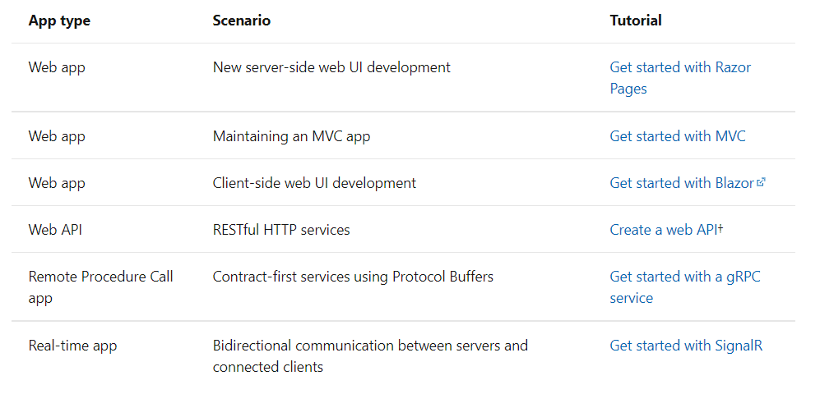  
 Slika 3.1 – Slučajevi korišćenja ASP .NET Core

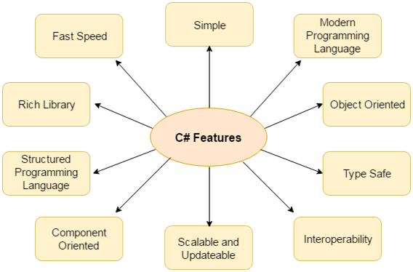  
 Slika 3.2 – Karakteristike C#

Svaki ASP .NET Core projekat ima svoj Startup.cs fajl u kojem se konfigurišu servisi, kao i načini upravljanja zahtevima koji stižu od klijenta(najčešće koristeći Middleware komponente). Ima ugrađeni Dependency injection[16], kojim su konfigurisani servisi dostupni u cijeloj aplikaciji injektovanjem kroz konstruktor. Još jedan od bitnijih koncepata jeste Dependency inversion[17] princip kojim se naglašava da se pri importovanju radi isključivo sa apstrakcijama, kao što su interfejsi.

S obzirom na to da se ASP .NET Core najčešće koristi kao serverska strana aplikacije, dobra je praksa da sadrži kao zasebne aplikacije ili kao zasebne pakete: API sloj koji se bavi nadolazećim zahtevima, sloj za poslovnu logiku koji komunicira sa repozitorijumima i radi kompleksnu logiku i sloj za komunikaciju sa bazom podataka. Osim njih, dobra je praksa čuvati modele podataka kao zasebni paket. Objektno relaciono mapiranje vrši se pomoću Entity radnog okvira[18].

## Angular

*Angular* je radni okvir za razvoj SPA (Single Page Application) klijentskih aplikacija kreiran od strane Google-a 2016. godine. Realizovan je upotrebom TypeScript-a, HTML-a i CSS-a.

U pitanju je modularni radni okvir čija arhitektura se sastoji iz komponenti koje su organizovane po modulima. Modul služi kao logička celina koja objedinjuje komponente istih ili sličnih namena(slika 3.3)[]. Unutar svakog modula navode se: drugi moduli koji se importuju, deklarisane komponente i komponente koje će moći da se koriste kada modul bude importovan.

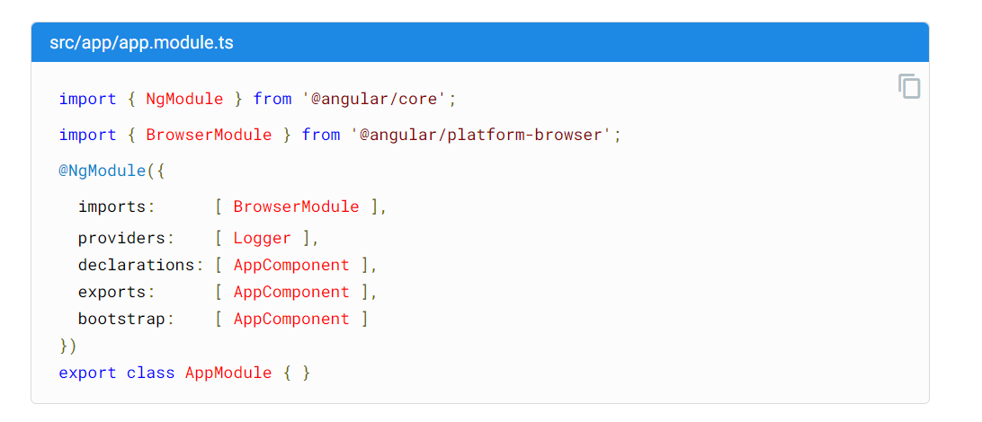  
 Slika 3.2 – Jednostavan angular modul

Komponenta predstavlja osnovni gradivni blok aplikacije(slika 3.4)[]. Objedinjuje 4 fajla: HTML, CSS, SPEC i TS. U html i css fajlu se koristeći HTML i CSS definiše prikaz komponente, u ts fajlu se upotrebom TypeScript-a piše aplikativna logika komponente, dok se u spec fajlu pišu jedinični testovi.

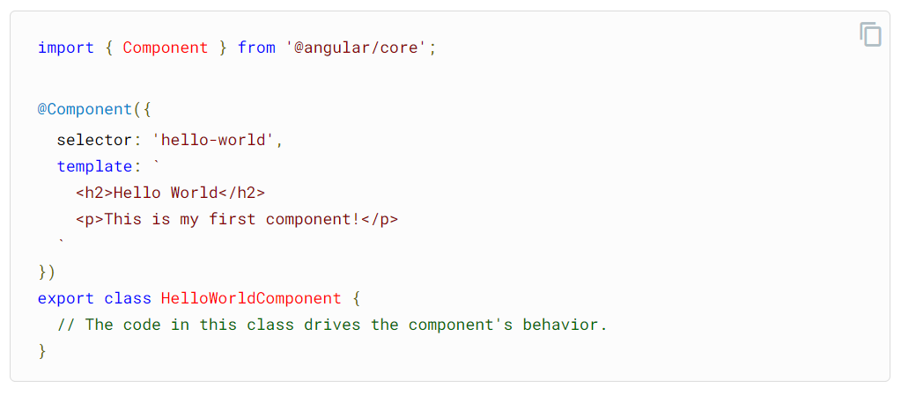  
 Slika 3.3 – Jednostavna angular komponenta

Svaka Angular aplikacija ima makar jedan modul(korenski) pod nazivom AppModule i jednu komponentu(korensku) u okviru tog modula pod nazivom AppComponent. Poželjno je i da svaka aplikacija ima servise, koji služe za uspostavljanje komunikacije sa serverom. Angular ima ugrađeni Dependency injection mehanizam, kojim su već spomenuti servisi dostupni kroz cijelu aplikaciju svim komponentama.

# Specifikacija sistema

U ovom poglavlju biće predstavljena specifikacija sistema u vidu dijagrama klasa i dijagrama slučajeva korišćenja.

## Dijagram klasa

Dijagram klasa služi za predstavljanje sistema na nivou klasa i interfejsa, uključujući i njihove atribute, metode i veze među njima. U aplikaciji je prisutna 21 klasa(od kojih je 15 onih koje predstavljaju modele podataka za bazu, a preostalih 6 su pomoćne) i 1 enumeracija.

Klase:

* Person – apstraktna klasa koja predstavlja osobu u sistemu. Opisana je sledećim atributima: Id(identifikator u bazi podataka), FirstName(ime osobe), LastName(prezime osobe), Email(email adresa osobe), Password(lozinka koja se koristi za prijavu na sistem), Role(uloga osobe u sistemu predstavljena enumeracijom čija vrednost može biti ADMINISTRATOR, HANDYMAN ili USER) i Verified(da li je osoba verifikovala svoj nalog).
* Administrator – klasa koja nasleđuje apstraktnu klasu Person. Predstavlja administratora sistema. Pored nasleđenih, administrator nema svojih dodatnih atributa.
* HandyMan – klasa koja nasleđuje apstraktnu klasu Person. Predstavlja majstora. Pored nasleđenih, opisana je i dodatnim atributima: Trades(lista usluga koje majstor pruža), Ratings(lista recenzija koje su korisnici ostavljali za majstora), DoneJobs(poslovi koje je majstor odradio), Address(adresa majstora sa podacima o geografskoj širini i dužini), Radius(poluprečnik kruga koji predstavlja oblasti na kojima majstor izlazi na teren), Offers(lista ponuda za posao od strane korisnika), AverageRate(prosečna ocena majstora, izračunata na osnovu njegovih verifikovanih recenzija) i City(grad iz kojeg je majstor, koristi se za optimizaciju pretrage majstora)
* User – klasa koja nasleđuje aptraktnu klasu Person. Predstavlja običnog korisnika. Pored nasleđenih, opisana je i dodatnim atributima: JobAds(lista korisnikovih oglasa za posao), Jobs(lista poslova korisnika) i Address(adresa korisnika sa podacima o geografskoj širini i dužini).
* JobAd – klasa koja predstavlja oglas za posao. Opisana je sledećim atributima: Id(identifikator u bazi podataka), Title(naslov oglasa za posao), Description(detaljan opis oglasa za posao), Address(adresa navedena u oglasu za posao sa podacima o geografskoj širini i dužini), Owner(korisnik koji je kreirao oglas za posao), AdditionalJobAdInfo(opcioni dodatni podaci o oglasu za posao), DateWhen(datum naveden u oglasu za posao), Trades(lista potrebnih usluga navedenih u oglasu za posao) i Pictures(lista slika okačenih u oglasu za posao).
* AdditionalJobAdInfo – klasa koja predstavlja dodatne podatke koje korisnik može navesti uz oglas za posao. Opisana je sledećim atributima: Id(identifikator u bazi podataka), Urgent(hitnost oglasa za posao) i PriceMax(budžet oglasa za posao).
* Offer – klasa koja predstavlja ponudu za posao koju korisnik nudi konkretnom majstoru. Opisana je sledećim atributima: Id(identifikator u bazi podataka), JobAd(oglas za posao koji se nudi majstoru) i HandyMan(majstor kojem se nudi posao).
* Interest – klasa koja predstavlja interesovanje za oglas za posao od strane majstora. Opisana je sledećim atributima: Id(identifikator u bazi podataka), JobAd(oglas za posao za koji se iskazuje interesovanje), HandyMan(majstor koji iskazuje interesovanje), DaysEstimated(procenjen broj dana koji bi bio potreban da se posao odradi) i PriceEstimated(procenjena cena za odrađen posao).
* Job – klasa koja predstavlja posao. Opisana je sledećim atributima: Id(identifikator u bazi), JobAd(oglas za posao za koji je posao odrađen), HandyMan(majstor koji je zadužen za posao), Finished(da li je posao završen) i User(korisnik za čiji oglas za posao je odrađen posao)
* Rating – klasa koja predstavlja recenziju. Opisana je sledećim atributima: Id(identifikator u bazi), Rate(ocena od 1 do 5), Description(obrazloženje ocene i komentar), RatedJob(posao koji je ocenjen), PublishedDate(datum kreiranja recenzije) i Verified(da li je recenzija verifikovana).
* Location – klasa koja predstavlja lokaciju. Opisana je sledećim atributima: Id(identifikator u bazi), Latitude(geografska širina), Longitude(geografska dužina) i Name(adresa).
* Picture – klasa koja predstavlja sliku. Opisana je sledećim atributima: Id(identifikator u bazi) i Name(Base64 kompresovani string koji predstavlja samu sliku).
* Category – klasa koja predstavlja kategoriju majstora. Opisana je sledećim atributima: Id(identifikator), Name(ime kategorije) i Professions(lista profesija).
* Profession – klasa koja predstavlja profesiju majstora. Opisana je sledećim atributima: Id(identifikator), Name(ime profesije) i Trades(usluge profesije).
* Trade – klasa koja predstavlja usluge majstora. Opisana je sledećim atributima: Id(identifikator u bazi) i Name(ime usluge).
* LoginData – pomoćna klasa koja predstavlja podatke za prijavu na sistem. Opisana je atributima: Email(email korisnika za prijavu) i Password(lozinka korisnika za prijavu).
* ApiResponse – pomoćna klasa koja predstavlja odgovor koji server vraća klijentu. Opisana je atributima: Message(poruka koja će se ispisati klijentu), ResponseObject(objekat ili lista objekata koji se vraćaju kao odgovor) i Status(HttpStatus odgovora).
* EmailSenderData – pomoćna konfiguraciona klasa koja definiše neophodne podatke za slanje emaila. Opisana je sledećim atributima: Mail(email sa kojeg se šalje), DisplayName(ime koje će biti prikazano pri slanju emaila), Host(domen odgovoran za slanje emaila), Port(port sa kojeg se šalje email) i Password(lozinka emaila sa kojeg se šalje).
* MailRequest - pomoćna klasa koja opisuje email koji treba poslati. Opisana je sledećim atributima: ToEmail(kome se email šalje), Subject(naslov emaila) i Body(tekst emaila).
* HandyManVerificationData – pomoćna klasa koja predstavlja podatke za verifikaciju majstora koje šalje administrator. Opisana je sledećim atributima: Id(majstorov id), Verify(da li se majstor verifikuje) i Message(opciona poruka koja predstavlja razlog zašto se majstor odbija, ako se odbija).
* SearchFilterParams – pomoćna klasa koja predstavlja parametre filtera i pretrage. Opisana je sledećim atributima: FirstName(ime po kojem se pretražuje ili filtrira), LastName(prezime po kojem se pretražuje ili filtrira), Trades(lista usluga po kojima se pretražuje ili filtrira), AvgRatingFrom(minimalna prosečna ocena po kojoj se pretražuje ili filtrira), AvgRatingTo(maksimalna prosečna ocena po kojoj se pretražuje ili filtrira), Address(adresa po kojoj se pretražuje ili filtrira) i Handymen(lista majstora koje treba filtrirati).

Enumeracije:

* Role – enumeracija koja predstavlja ulogu u sistemu. Moguće vrednosti: ADMINISTRATOR, HANDYMAN i USER.

Na slikama 4.1 i 4.2 prikazan je dijagram klasa.

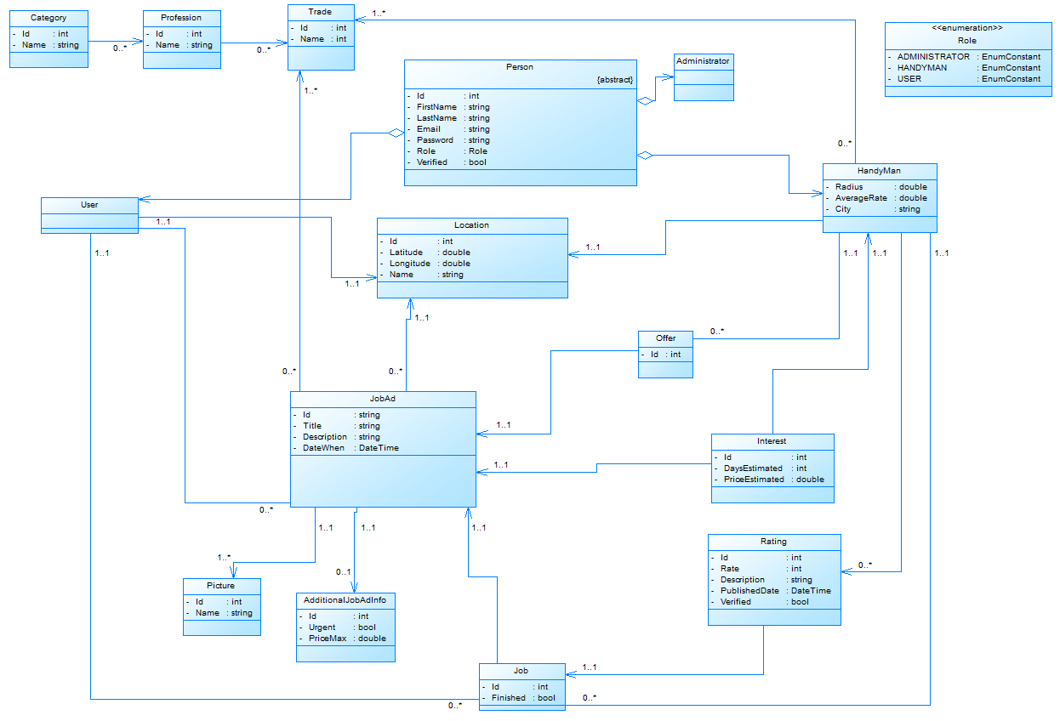  
 Slika 4.1 – Dijagram klasa – modeli podataka

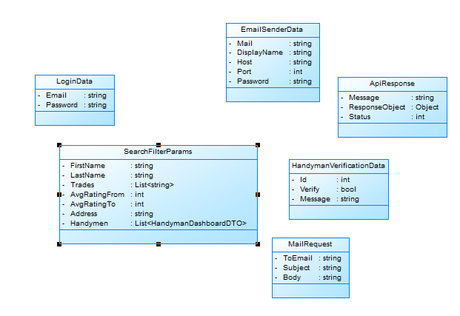  
 Slika 4.2 – Dijagram klasa – pomoćne klase

## Dijagram slučajeva korišćenja

U aplikaciji postoji tri vrste korisnika: Administrator, Handyman(Majstor) i User(obični korisnik). U zavisnosti od toga koja uloga je trenutno prijavljena, ili ako nijedna nije, biće dostupni drugačiji slučajevi korišćenja.

Ako je korisnik neulogovan biće mu dostupne sledeće funkcionalnosti:

* Prijava na sistem tako što se unesu email i lozinka.
* Registracija – može se registrovati kao majstor ili kao obični korisnik.
  + Registracija kao majstor – korisnik unosi sledeće podatke: email, lozinka, ime, prezime, adresu(koju nalazi na interaktivnoj Google mapi), kategoriju, profesiju i usluge koje nudi.
  + Registracija kao obični korisnik – korisnik unosi sledeće podatke: email, lozinka, ime, prezime, adresu(koju nalazi na interaktivnoj Google mapi).
* Verifikacija naloga putem email-a klikom na link koji korisniku stigne putem emaila.

Ako je ulogovan administrator biće mu dostupne sledeće funkcionalnosti:

* Prikaz zahteva za registraciju koje može prihvatiti ili odbiti.
* Prikaz zahteva za recenzije koje može prihvatiti ili odbiti.

Ako je ulogovan majstor biće mu dostupne sledeće funkcionalnosti:

* Prikaz svih relevantnih oglasa za posao za koje može iskazati interesovanje(relevantni oglasi su oni koji obuhvataju usluge koje majstor nudi i koji se nalaze u krugu oblasti na koje majstor izlazi na teren).
* Prikaz ponuda za posao za koje može iskazati interesovanje. Tu unosi procenjenu cenu i procenjeni broj dana za završetak posla.
* Prikaz svih poslova koje je odradio i trenutno radi. Nezavršene poslove može završiti.

Ako je ulogovan obični korisnik biće mu dostupne sledeće funkcionalnosti:

* Pregled svih svojih oglasa za posao.
* Kreiranje oglasa za posao unosom potrebnih podataka(naslov, opis, 5 slika, adresa koju nalazi na interaktivnoj Google mapi, datum koji mora biti makar nedelju dana unapred, kategoriju, profesiju i usluge koje su mu potrebne i opciono dodatne podatke o budžetu i hitnosti).
* Pretraga svih majstora po imenu, prezimenu, adresi, uslugama i prosečnoj oceni(od – do). Moguće odatle videti detalje o konkretnom majstoru.
* Filtriranje majstora. Moguće je prvo uraditi browse po kategoriji i profesiji koji su u obliku stabla. Nakon toga moguće je filtrirati izabranu profesiju majstora po imenu, prezimenu, adresi, uslugama i prosečnoj oceni(od – do). Odatle je moguće videti detalje o konkretnom majstoru.
* Ponuditi posao za već postojeći oglas konkretnom majstoru. Taj oglas mora po uslugama koje traži odgovarati majstoru.
* Pregled svih interesovanja za oglase i mogućnost dogovora posla za konkretno interesovanje.
* Pregled svih poslova, sa mogućnošću završavanja posla koji nije završen.
* Recenziranje završenih poslova unosom ocene i komentara.

Na slikama 4.3 i 4.4 prikazan je dijagram slučajeva korišćenja.

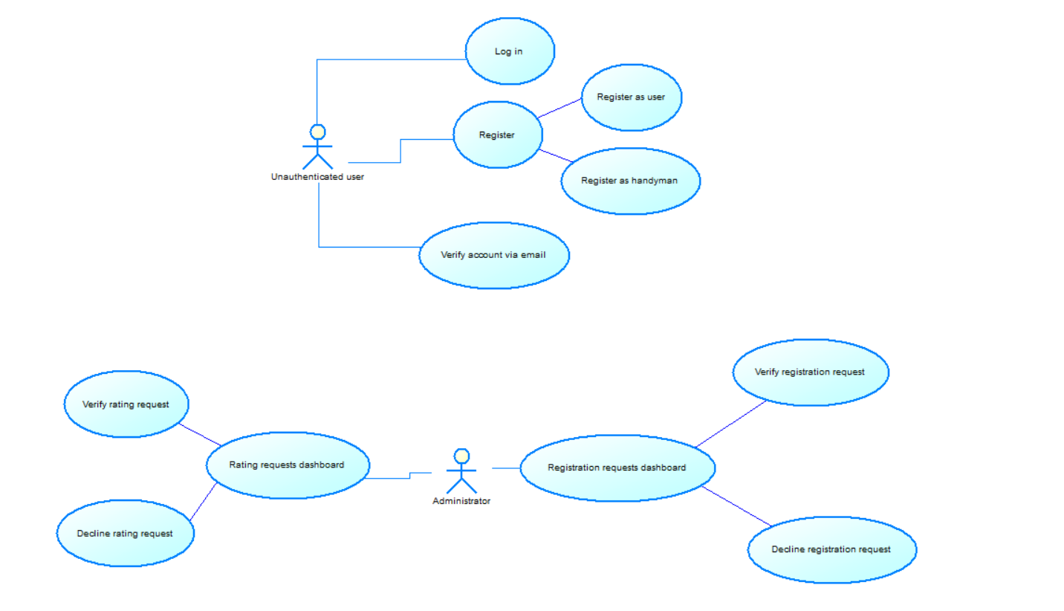  
 Slika 4.3 – Dijagram slučajeva korišćenja za neulogovanog i administratora

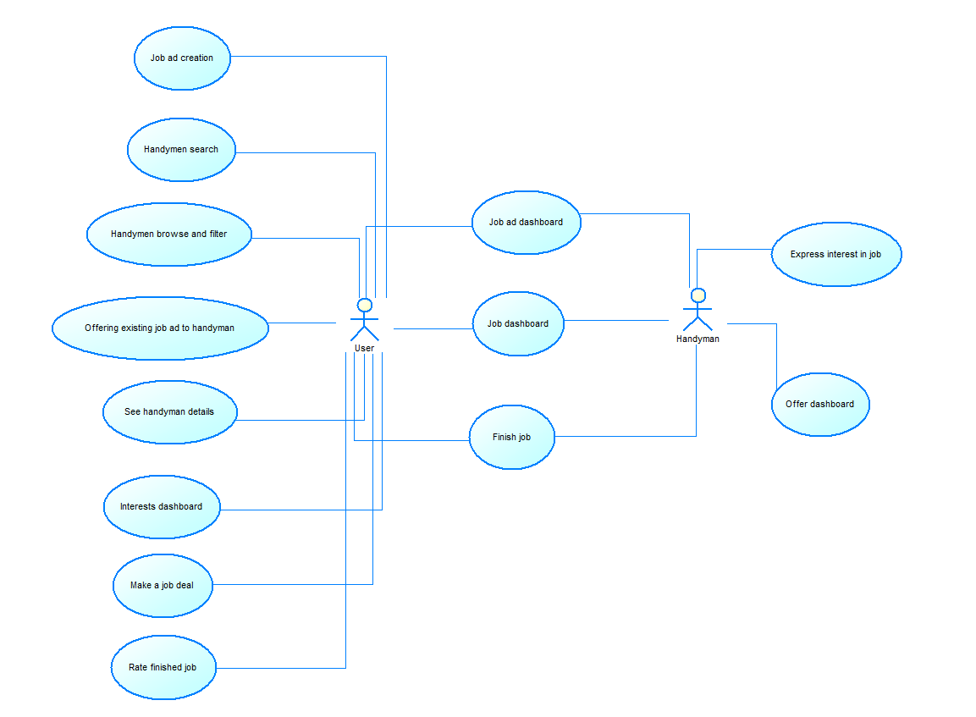  
 Slika 4.4 – Dijagram slučajeva korišćenja za običnog korisnika i majstora

# Implementacija

Aplikacija se sastoji iz 3 dela – klijentski deo, serverski deo i PostgreSQL baza podataka. Izvorni kod dostupan je na <https://github.com/miloradradovic/bachelor>.

## Klijentska aplikacija

Klijentska aplikacija realizovana je koristeći Angular radni okvir. Cela struktura prikazana je na slici 5.1.

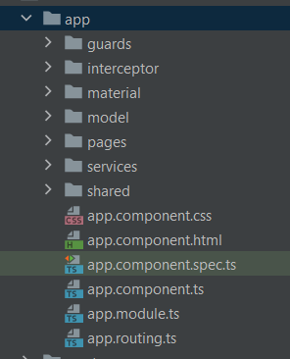  
Slika 5.1 – Struktura klijentske aplikacije

Analiza direktorijuma:

* Guards – direktorijum koji sadrži 4 servisa koji služe za kontrolu pristupa stranicama(guards). Servisi implementiraju CanActivate interfejs i u metodi canActivate definišu ko može da pristupi stranici. Kreiran je servis za svaku ulogu, pa će u zavisnosti od postavljenog guarda na konkretnu rutu samo jedna uloga moći da joj pristupi. Četvrti servis je autentifikacioni, koji se gađa po defaultu i koji će redirektovati korisnika na njegovu početnu stranicu. Primer jednog guarda može se videti na listingu 5.1.

@Injectable({

providedIn: ’root’

})

export class AdministratorGuard implements CanActivate {

constructor(public auth: AuthService, public router: Router) {}

canActivate(): boolean {

const role = this.auth.getRole();

if (role !== ’ADMINISTRATOR’) {

this.router.navigate([’/’]);

return false;

}

Return true;

}

}

Listing 5.1 – Administrator guard

Prikazan kod na listingu 5.1 okinuće se kada se proba pristupiti nekoj stranici sa Administrator guardom(listing 5.2)

{

path: ‘admin’,

children: [

{

path: ‘registration-requests’,

component: RegistrationRequestsDashboardComponent,

**canActivate: [AdministratorGuard]**

}

]

}

Listing 5.2 – Primer rute sa administrator guardom

* Interceptor – direktorijum u kojem se nalazi Interceptor klasa koja će presresti svaki zahtev koji se šalje serveru i u header ubaciti JWT token trenutno ulogovanog korisnika. Kako interceptor izgleda može se videti na listingu 5.3.

@Injectable({

providedIn: ‘root’

})

export class HttpAuthInterceptor implements HttpInterceptor {

constructor(){}

intercept(request: HttpRequest<unknown>, next: HttpHandler): Observable<HttpEvent<unknown>> {

if (sessionStorage.getItem(‘user’)) {

request = request.clone({setHeaders: {Authorization: ‘Bearer ‘ + JSON.parse(sessionStorage.getItem(‘user’)).token}}));

}

return next.handle(request);

}

}

Listing 5.3 - Interceptor

* Material – direktorijum koji sadrži material modul u koji se importuju svi moduli potrebni za stilizovanje aplikacije uz pomoć Angular material-a.
* Model – direktorijum u kojem se nalaze klase modela koje odgovaraju onim na serveru.
* Pages – direktorijum u kojem se nalazi pages modul u kojem se deklarišu sve stranice u aplikaciji. Struktura ovog direktorijuma može se videti na slici 5.2.

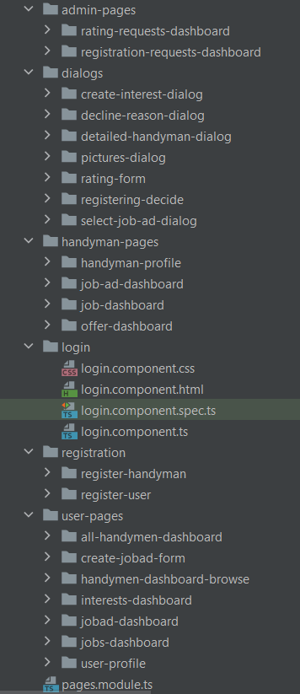  
Slika 5.2 – Struktura pages direktorijuma

* Services – direktorijum sa servisima koji komuniciraju sa serverom.
* Shared – direktorijum u kojem se nalazi shared modul u kojem se deklarišu komponente koje sve ostale komponente mogu da koriste. To su komponente za Google mapu, navigacioni bar i tabelu.

Rutiranje je odrađeno u zasebnom fajlu u kojem se nalaze rute za svaku komponentu i guardovi koji kontrolišu pristup. Pored ovoga, u sklopu aplikacije su i korenski modul AppModule sa svojom AppComponent komponentom.

## Serverska aplikacija

Serverska strana je implementirana u ASP .NET Core radnom okviru. Aplikacija se sastoji iz 4 logičke celine(slika 5.3):

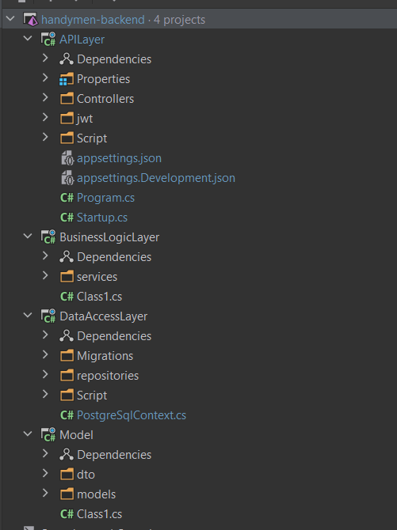  
 Slika 5.3 – Struktura serverske aplikacije

* Model – sloj u kojem se nalaze modeli podataka i dto klase.
* APILayer– sloj u kojem se nalaze kontroleri sa endpointima koji se gađaju sa klijentske strane aplikacije. Osim toga, u api sloju nalaze se i konfiguracioni fajlovi za ceo projekat: Startup.cs i appsettings.json, kao i kreiran JWT middleware za autorizaciju.
* BusinessLogicLayer – sloj u kojem se nalaze servisi koji rade poslovnu logiku i komuniciraju sa repozitorijumima.
* DataAccessLayer – sloj koji komunicira sa bazom podataka. Sadrži repozitorijume, direktorijum sa prethodnim migracijama, kao i klasu PostgreSqlContext u kojoj se konfiguriše baza prilikom migracija i koja sadrži DbSetove svih entiteta koji se čuvaju u bazi podataka.

Navedene logičke celine tokom rada aplikacije međusobno komuniciraju. Da bi se ta komunikacija objasnila biće predstavljen jedan tok događaja u aplikaciji.

Recimo da trenutno ulogovani majstor želi da vidi sve relevantne aktivne oglase za posao. Kada dođe na stranicu za prikaz oglasa, gađa se api endpoint na serveru(listing 5.4). Odatle se koristi metoda servisa(listing 5.5), koji uz pomoć metoda repozitorijuma(slika 5.6) dobavi iz baze potrebne podatke, isfiltrira ih i vrati nazad.

[HttpGet(“get-job-ads-by-handyman”)]

[Authorize(Roles.HANDYMAN)]

public IActionResult GetJobAdsForCurrentHandyman(){

ApiResponse response = _jobAdService.GetJobAdsForCurrentHandyman((HandyMan) HttpContext.Items[“LoggedIn]);

return Ok(response);

}

Listing 5.4 – Primer api endpointa

public ApiResponse GetJobAdsForCurrentHandyman(HandyMan handyman) {

ApiResponse response = new ApiResponse();

List<JobAd> jobAds = _jobAdRepository.GetAllByCity(handyman.City);

List<JobAd> result = new List<JobAd>();

Foreach(JobAd ad in jobAds) {

If (CheckTrades(handyman.Trades, ad.Trades) && DetermineCircle(handyman.Address, handyman.Radius, ad.Address) && !InterestExists(ad.Id, handyman.Id) && !ExistsJob(ad.Id, handyman.Id)){

result.Add(ad)

}

}

Response.GotJobAdDashboard(result, “Uspesno dobavljeni oglasi ya posao ya majstora.”, 200);

return response;

}

Listing 5.5 – Primer metode u servisu

Public List<JobAd> GetAllByCity(string city)

{

List<JobAd> result = _context.JobAd

.Include(ad => ad.Address)

.Include(ad => ad.Owner)

.Include(ad => ad.Trades)

.Include(ad => ad.AdditionalJobAdInfo)

.Include(ad => ad.Pictures)

.Where(ad => ad.Address.Name.Contains(city))

.ToList();

Return result;

}

Listing 5.6 – Primer metode u repozitorijumu

U rešenju se takođe koristi i slanje emailova korisnicima i majstorima u različite svrhe kao što su slanje verifikacionog linka, obaveštenje o interesovanju i slično. Za slanje emailova korišćen je MailKit i MimeKit u metodi MailService-a(listing 5.7).

public async void SendEmail(MailRequest mailRequest){

mailRequest.Body = mailRequest.Body + „<br>Srdacno,<br>Administrator tim“;

var email = new MimeMessage();

email.Sender = MailboxAddress.Parse(_emailSenderData.Mail);

email.To.Add(MailboxAddress.Parse(mailRequest.ToEmail));

email.Subject = mailRequest.Subject;

var builder = new BodyBuilder();

builder.HtmlBody = mailRequest.Body;

email.Body = builder.ToMessageBody();

using var smtp = new SmtpClient();

smtp.Connect(_emailSenderData.Host, _emailSenderData.Port, SecureSocketOptions.SslOnConnect);

smtp.Authenticate(_emailSenderData.Mail, _emailSenderData.Password);

await smtp.SendAsync(email);

smtp.Disconnect(true);

}

Listing 5.7 – Metoda za slanje emaila

Takođe, u aplikaciji se vodi računa o bezbednosti podataka, pa su se koristili mehanizmi čuvanja podataka kao što su kriptovanje i heširanje. Heširanje se koristilo pri čuvanju lozinki korisnika, dok se kriptovanje koristilo pri slanju verifikacionog emaila, kada bi se email korisnika kriptovao, a zatim dekriptovao kada bi stigao zahtev na server.

Pri prijavi na sistem korisnik kao odgovor dobija svoj JWT token u kojem se nalaze šifrovani podaci. U prethodnom podnaslovu je napomenuto da interceptor presretne svaki zahtev ka serveru i u header ubaci jwt token. Na serveru, taj token se dešifruje u JWT middleware-u i na osnovu dešifrovanih podataka i uloge korisnika dozvoliće zahtevu da se završi ili će vratiti HttpStatus 401 nazad do klijenta.

# Prikaz implementiranog sistema

Prikaz implementiranog rešenja biće realizovan iz ugla uloga sistema.

## Neprijavljeni korisnik

Inicijalna stranica neprijavljenom korisniku jeste stranica za prijavu na sistem(slika 6.1). Na njoj ima opciju da unese svoje korisničke podatke i uloguje se. Isto tako, ako nema nalog može se registrovati kao majstor ili kao obični korisnik. Klikom na link ispod forme otvara se dijalog(slika 6.2) na kojem ima opciju da izabere kako želi da se registruje. U zavisnosti od izabrane opcije forma za registraciju biće drugačija(slike 6.3 i 6.4).

## Administrator

Након што се пријави, почетна страница за администратора представља страница на којој су приказани сви регистровани корисници, у виду табеле (слика 6.2). Администратор може додатно да претражује кориснике, уносећи параметар претраге у *search* поље које се налази на *toolbar*-у. Корисници се претражују према имену, презимену и мејлу.

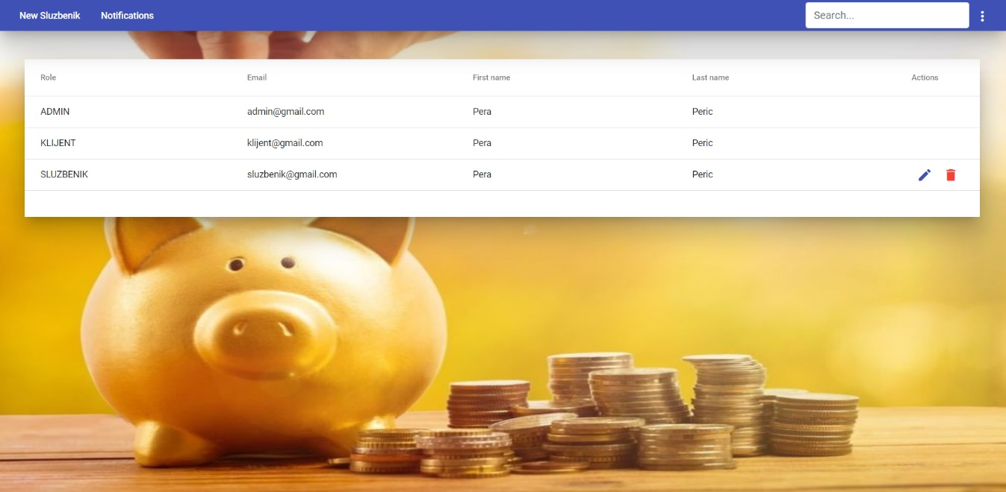

Слика 6.2 - Почетна страница за администратора

Кликом на дугме *New Sluzbenik* на *toolbar*-у отвара се дијалог за регистрацију службеника (слика 6.3). Администратор мора унети валидан мејл, име и презиме. Кликом на дугме *Confirm* региструје се службеник и шаље мејл са активационим линком и почетном лозинком. Кликом на дугме *Cancel* одбацују се измене и службеник не региструје.

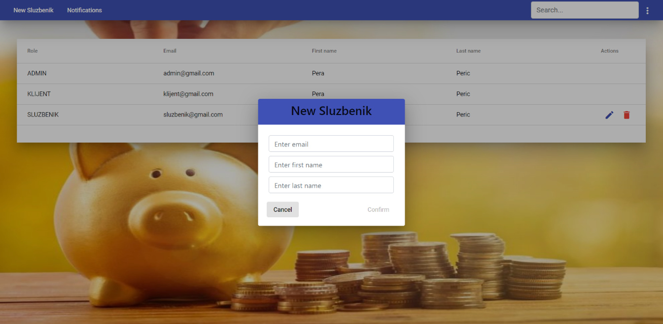

Слика 6.3 - Дијалог за регистрацију службеника

У табели у којој су приказани сви регистровани корисници може се уочити да се само код редова који садрже службенике појављују дугмад за измену и брисање. То је зато што администратор може да прегледа све кориснике, али да региструје, мења и брише може само службенике. Кликом на дугме за измену отвара се дијалог за измену службеника (слика 6.4). Дијалог изгледа исто као и дијалог за регистрацију. Као и код регистрације, администратор може да мења мејл, име и презиме службеника. Кликом на дугме *Confirm* измене се чувају, кликом на дугме *Cancel* измене се одбацују.

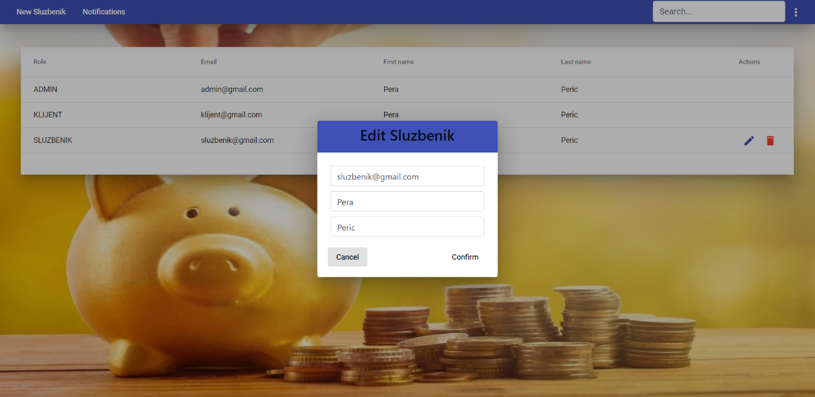

Слика 6.4 - Дијалог за измену службеника

Кликом на дугме за брисање отвара се дијалог који тражи од администратора потврду да жели да обрише службеника (слика 6.5). Кликом на дугме *Confirm* службеник се брише, кликом на дугме *Cancel* службеник се не брише.

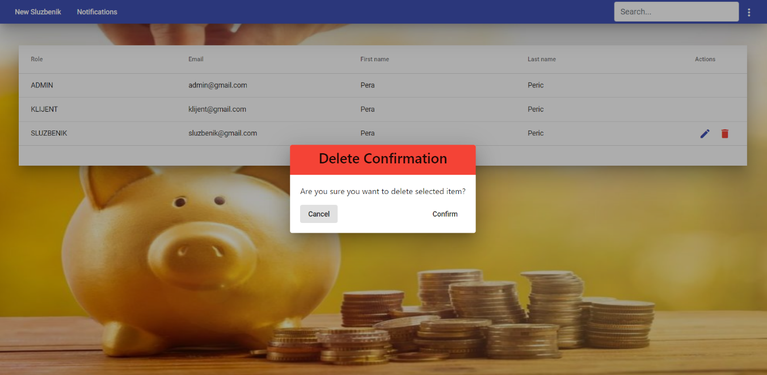

Слика 6.5 - Дијалог за потврду брисања

Кликом на дугме *Notifications* на *toolbar*-у отвара се страница на којој су приказане нотификације о сумњивим активностима. Када нотификација нема, приказује се порука о непостојању сумњивог понашања (слика 6.6). Када нотификације има, уместо поруке биће приказане оне.



Слика 6.6 - Порука о непостојању сумњивих активности

Кликом на скроз десно дугме на *toolbar*-у отвара се падајући мени као на слици 6.7. Мени има две ставке, прва служи за промену лозинке, друга за одјаву.

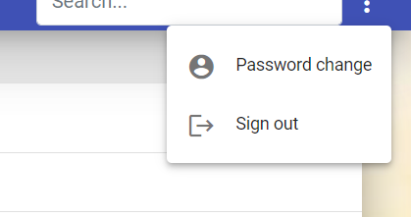

Слика 6.7 - Падајући мени за администратора

Кликом на дугме за промену лозинке отвара се дијалог у којем администратор може променити своју лозинку (слика 6.8). Администратор уноси своју стару лозинку, нову и потврђује нову. Кликом на дугме *Confirm* измене се чувају и лозинка мења, кликом на дугме *Cancel* измене се одбацују.

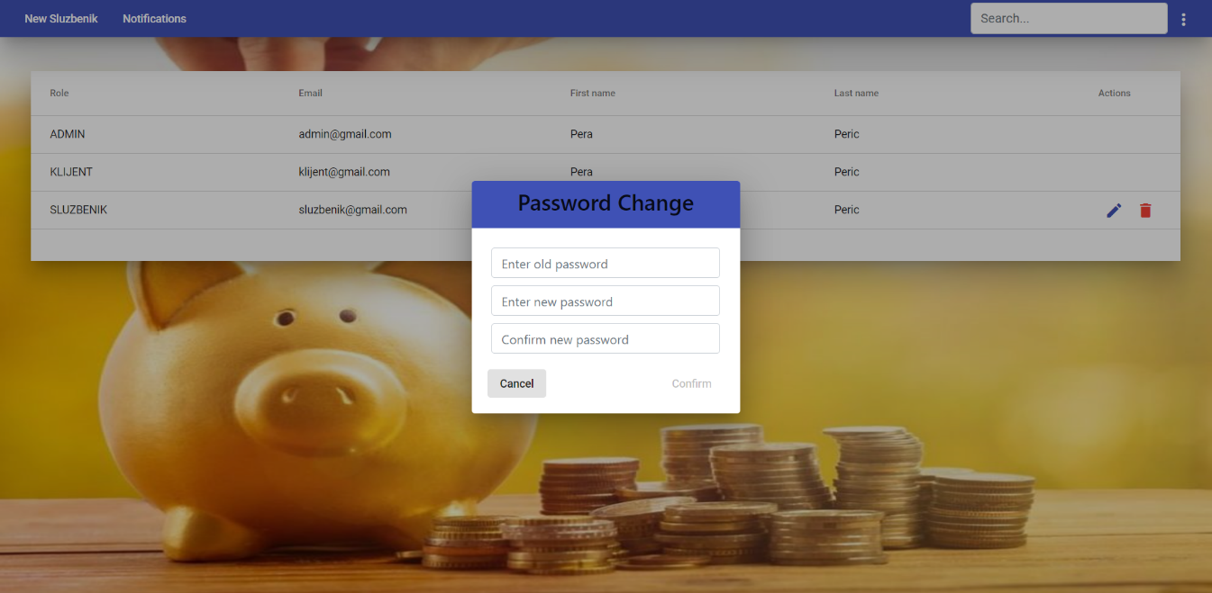

Слика 6.8 - Дијалог за измену лозинке

Кликом на дугме за одјаву администратор се одјављује и преусмерава на страницу за пријаву.

## Korisnik

Након што се пријави, почетна страница за службеника представља страница на којој су приказани сви отворени налози у банци (слика 6.9). Службеник може додатно да претражује налоге, уносећи параметар претраге у *search* поље које се налази на *toolbar*-у. Налози се претражују према ЈМБГ-у клијента, имену, презимену, адреси и мејлу.

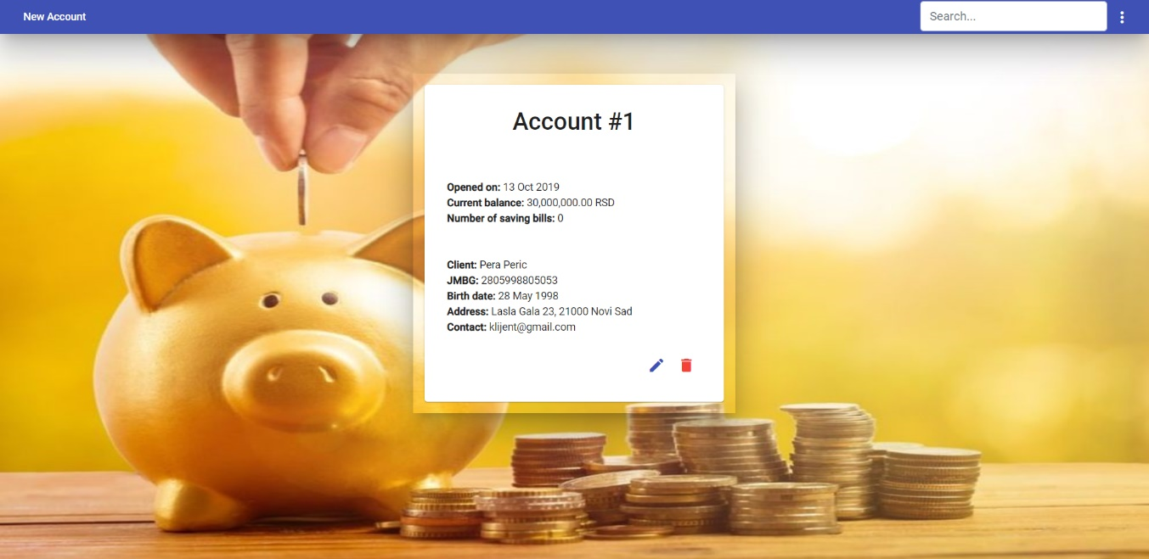

Слика 6.9 - Почетна страница за службеника

У конкретном случају постоји само један налог отворен у банци, зато се на слици 6.9 види само он. Кликом на дугме *New Account* на *toolbar*-у отвара се дијалог за креирање налога (слика 6.10). Службеник мора унети валидан ЈМБГ клијента, име, презиме, датум рођења, адресу и мејл. Кликом на дугме *Confirm* отвара се налог и клијенту шаље мејл са активационим линком и почетном лозинком. Кликом на дугме *Cancel* одбацују се измене и налог не отвара.

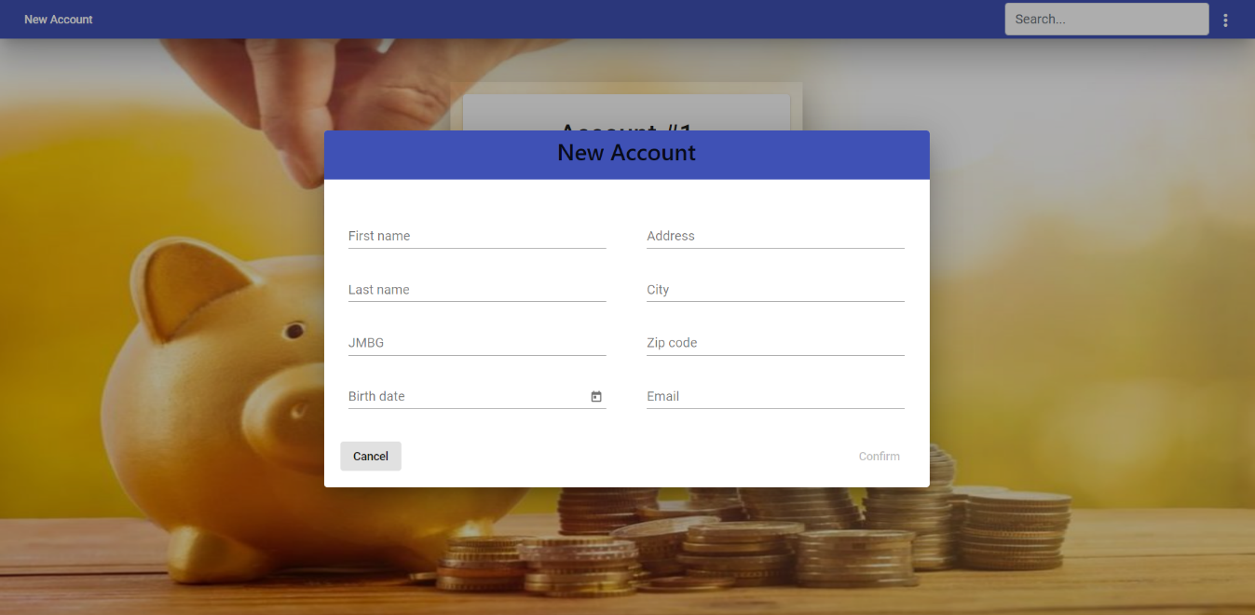

Слика 6.10 - Дијалог за отварање налога у банци

На страници на којој су приказани сви отворени налози у банци може се уочити да се код налога појављују дугмад за измену и брисање. Кликом на дугме за измену отвара се дијалог за измену налога (слика 6.11). Дијалог изгледа исто као и дијалог за отварање налога. Као и код отварања, службеник може да мења ЈМБГ клијента, име, презиме, датум рођења, адресу и мејл. Кликом на дугме *Confirm* измене се чувају, кликом на дугме *Cancel* измене се одбацују.

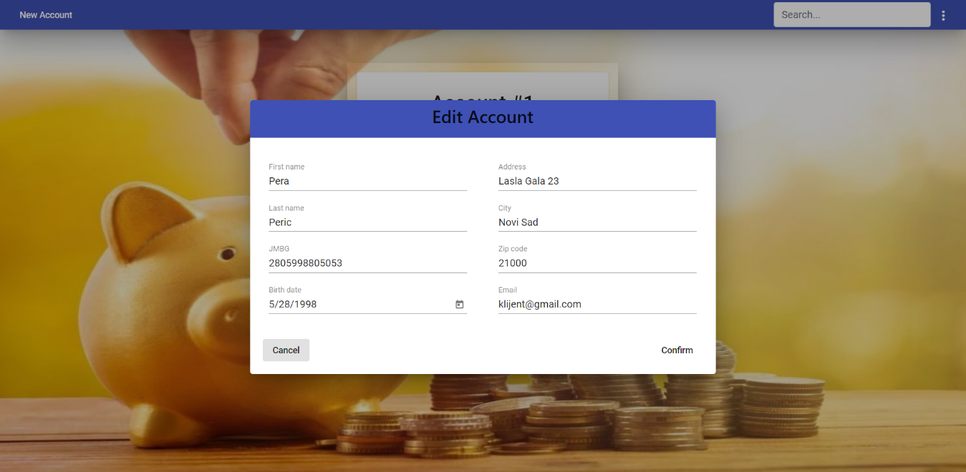

Слика 6.11 - Дијалог за измену отвореног налога

Кликом на дугме за брисање отвара се дијалог који тражи од службеника потврду да жели да обрише налог. Дијалог има исти изглед као и код потврде брисања службеника. Кликом на дугме *Confirm* налог се брише, кликом на дугме *Cancel* налог се не брише. Дугме за брисање појављује се само код налога за које није везан ниједан активан штедни рачун, јер је њих једино могуће обрисати.

Кликом на скроз десно дугме на *toolbar*-у отвара се падајући мени као на слици 6.12. Мени има четири ставке, прва служи за промену лозинке, друга за одјаву, трећа за приказ генералног извештаја и четврта за приказ извештаја о активним клијентима. Преласком миша преко четвртке ставке мени се проширује падајућим подменијем, у којем службеник може да бира који од три врсте напредних извештаја жели да види (слика 6.13).

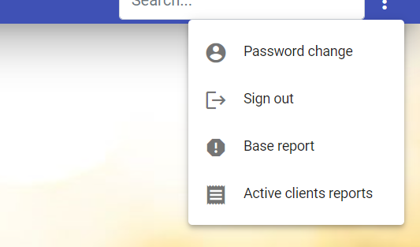

Слика 6.12 - Падајући мени за службеника

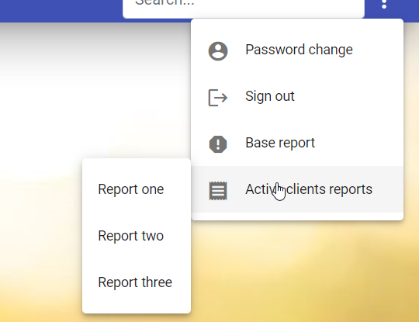

Слика 6.13 - Подмени за избор напредног извештаја

Кликом на дугме за промену лозинке отвара се дијалог у којем службеник може променити своју лозинку, на исти начин као и администратор.

Кликом на један од три напредна извештаја на почетној страници се више не приказују сви отворени налози, већ само они коју задовољавају критеријуме одабраног извештаја.

Кликом на дугме за одјаву службеник се одјављује и преусмерава на страницу за пријаву.

## Majstor

Након што се пријави, почетна страница за клијента представља страница на којој су приказани детаљи налога који је отворио у банци (слика 6.14).

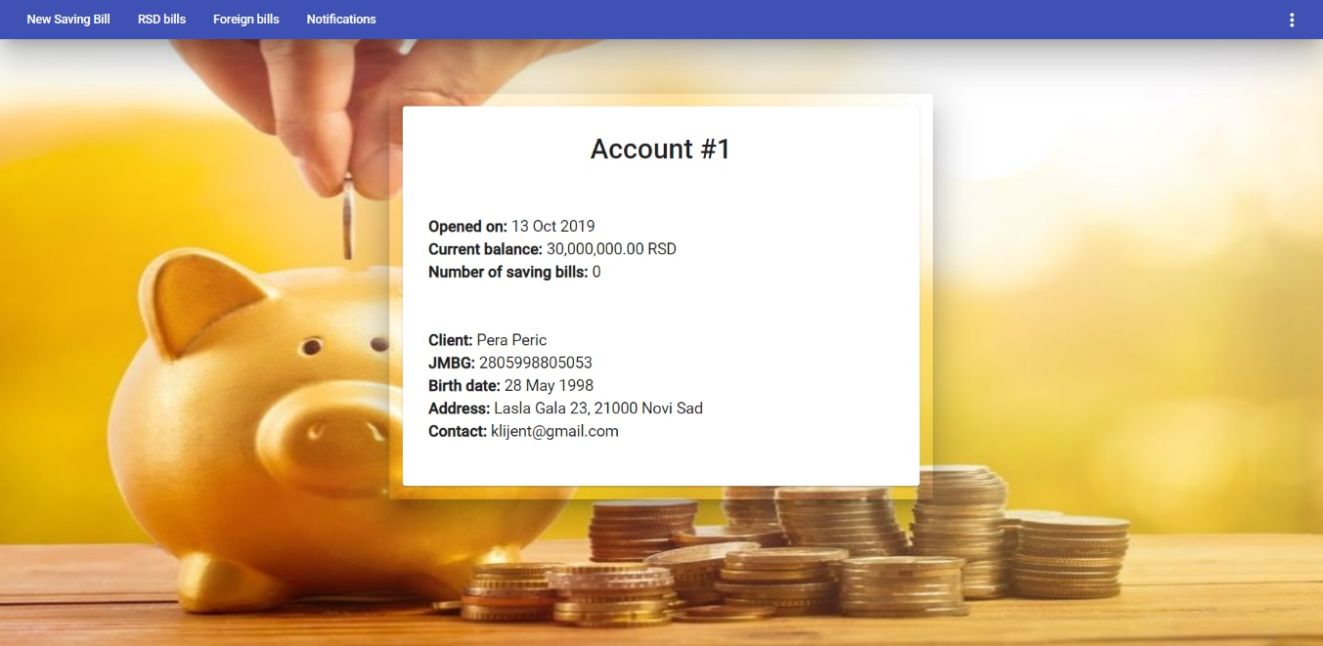

Слика 6.14 - Почетна страница за клијента

Кликом на дугме *New Saving Bill* на *toolbar*-у отвара се дијалог за отварање новог штедног рачуна (слика 6.15). Клијент бира тип рачуна (динарски или девизни у одговарајућој валути), главницу и период орочења изражен у броју месеци. Кликом на дугме *Confirm* отвара се штедни рачун, кликом на дугме *Cancel* измене се одбацују и рачун не отвара.

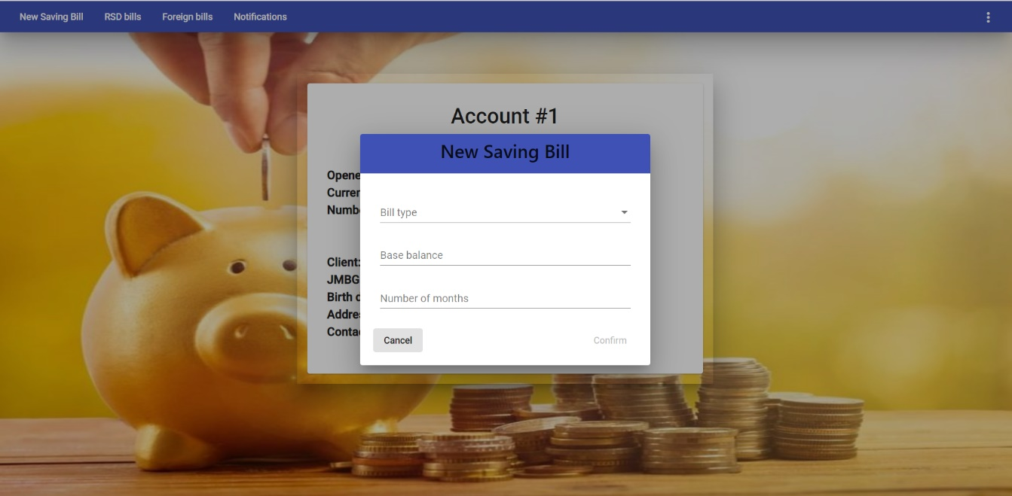

Слика 6.15 - Дијалог за отварање штедног рачуна

Ако клијент нпр. одабере динарски рачун, главницу од једног динара, период орочења од једног месеца и кликне на дугме *Confirm*, приказаће му се порука као на слици 6.16. Наиме, приликом отварања штедног рачуна, активирају се правила која прво проверавају да ли је отварање рачуна са одабраним параметрима могуће. Ако није, као што је овде случај, приказује се порука о грешци.

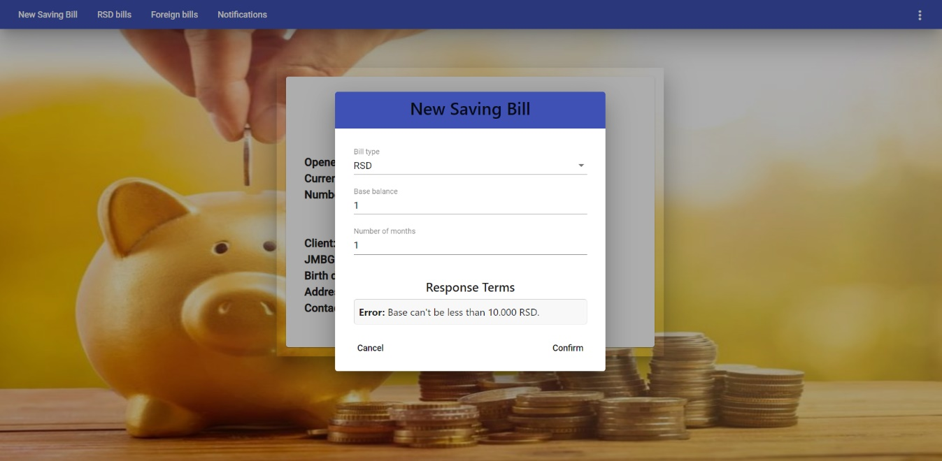

Слика 6.16 - Неуспешно отварање штедног рачуна

Ако клијент нпр. одабере динарски рачун, главницу од 10.000 динара, период орочења од 4 месеца и кликне на дугме *Confirm*, приказаће му се порука као на слици 6.17. Активирана правила су установила да су одабрани параметри валидни и израчунала су вредности номиналне и ефективне каматне стопе и додатне награде. Пошто је корисник одабрао мале вредности главнице и периода орочења, номинална каматна стопа је ниска (само 0.5%), али како је ово први штедни рачун који отвара, ефективна каматна стопа је 100%, а додатно клијент награђен са 5.000 динара. Уколико клијент кликне на дугме *Confirm*, понуђени услови се прихваћају и рачун отвара. Уколико кликне на дугме *Cancel*, услови се одбацују и рачун не отвара.

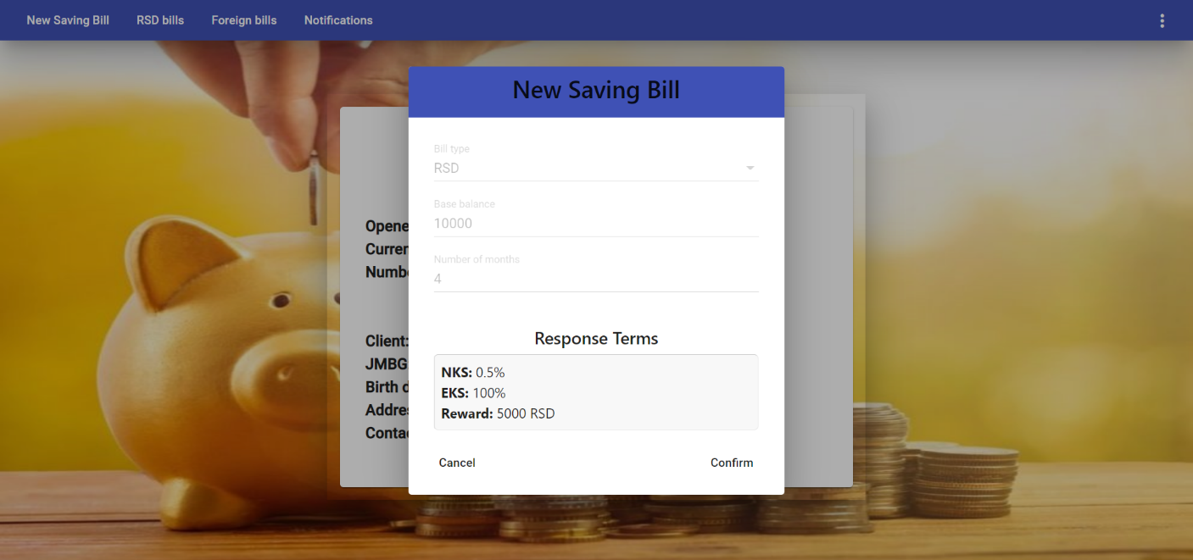

Слика 6.17 - Успешно отварање штедног рачуна

Кликом на дугме *RSD bills* на *toolbar*-у отвара се страница на којој су приказани сви отворени динарски штедни рачуни. Ту ће се појавити новокреирани штедни рачун, као на слици 6.18.

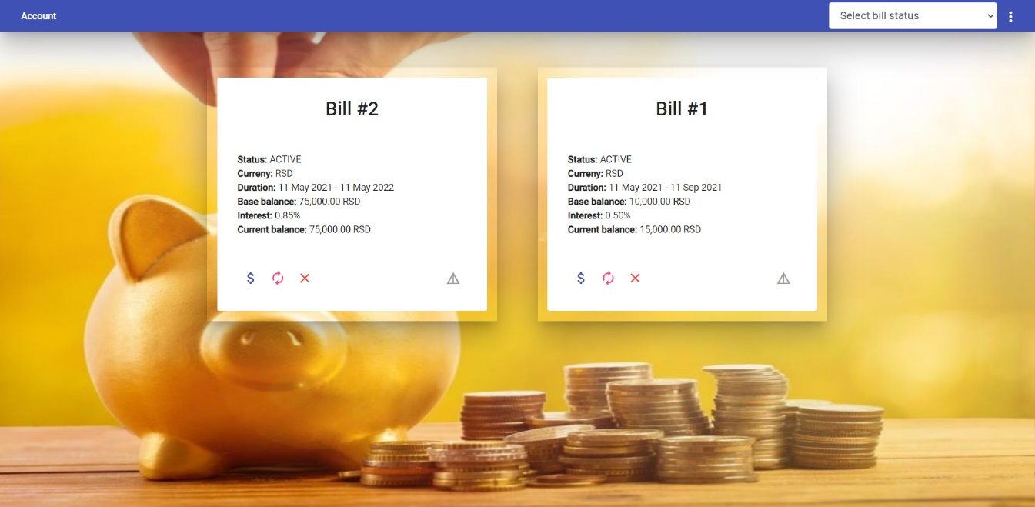

Слика 6.18 - Листа динарских штедних рачуна

Код сваког штедног рачуна појављују се дугмад за редом доплату, продужење, превремено гашење и дугме за приказ извршених доплата/продужења. Кликом на дугме за доплату, отвара се дијалог као на слици 6.19. Ако корисник унесе валидан износ и кликне на дугме *Confirm*, главница и ефективна каматна биће измењени према активираним правилима. Како се овај рад не бави правилима за доплату штедног рачуна, детаљи неће бити анализирани.

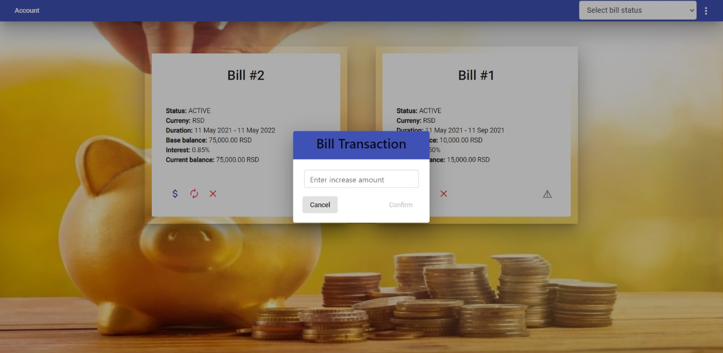

Слика 6.19 - Дијалог за доплату штедног рачуна

Кликом на дугме за продужење отвара се дијалог као на слици 6.20. Ако корисник унесе превелико продужење (нпр. преко 100 месеци), биће му приказана порука као на слици 6.21, јер правила која се активирају прво врше валидацију периода продужења. Исто би се десило када би корисник унео премало продужење. Ако корисник унесе валидан период продужења и кликне на дугме *Confirm*, ефективна каматна стопа биће измењена према правилима за корекцију камате.

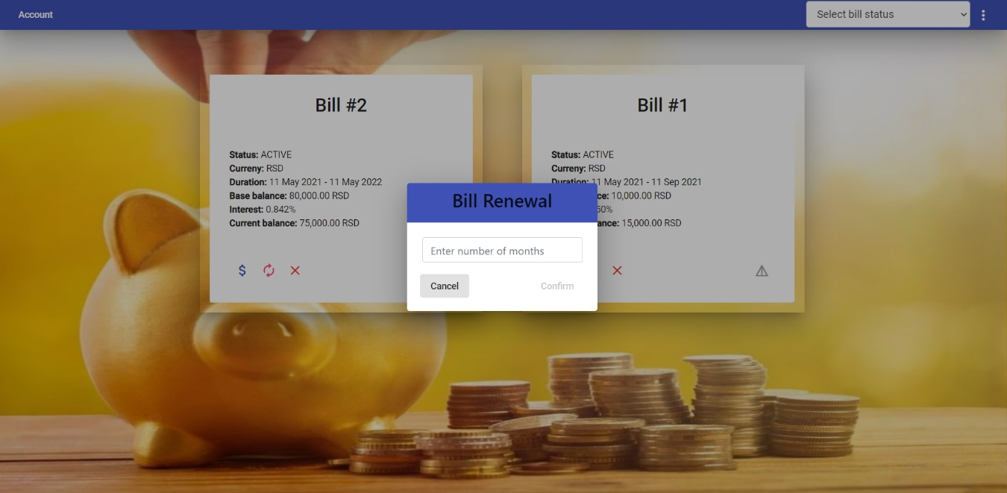

Слика 6.20 - Дијалог за продужење штедног рачуна

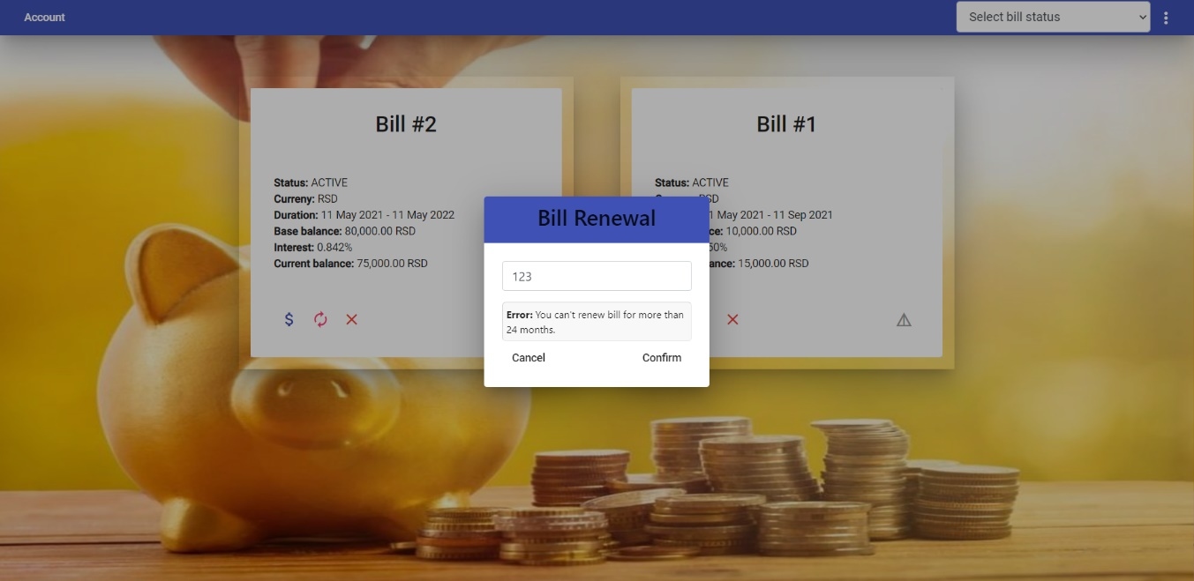

Слика 6.21 - Неуспешно продужење штедног рачуна

Кликом на дугме за превремено гашење отвара се дијалог као на слици 6.22. Ако корисник потврди гашење кликом на дугме *Confirm*, активираће се правила за превремено гашење и, уколико се установи да је гашење дозвољено, рачун и затворити. У супротном, одговарајућа порука биће приказана. Како се овај рад не бави правилима за превремено гашење штедног рачуна, детаљи неће бити анализирани.

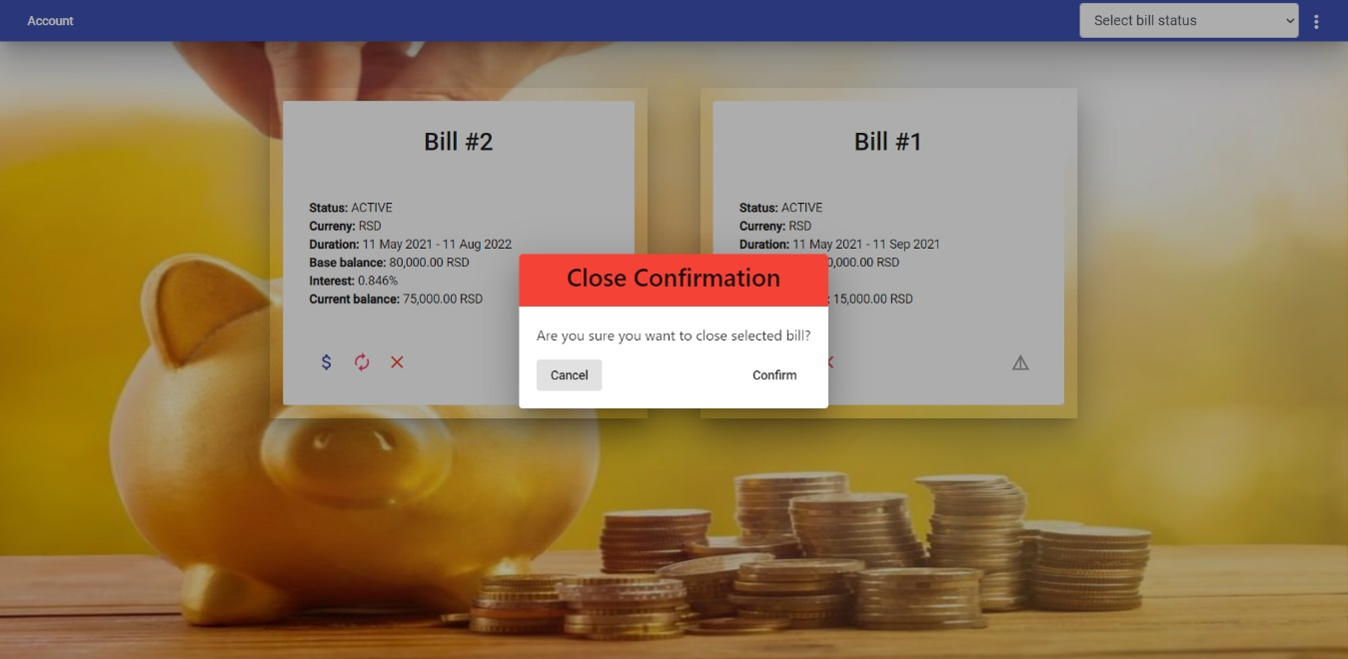

Слика 6.22 - Дијалог за потврду превременог гашења штедног рачуна

Кликом на последње дугме на штедном рачуну отвара се са десне стране прозора листа у којој је приказана историја доплата и продужења за одабран рачун (слика 6.23). Овако је кориснику омогућен увид у активност и детаље штедног рачуна.

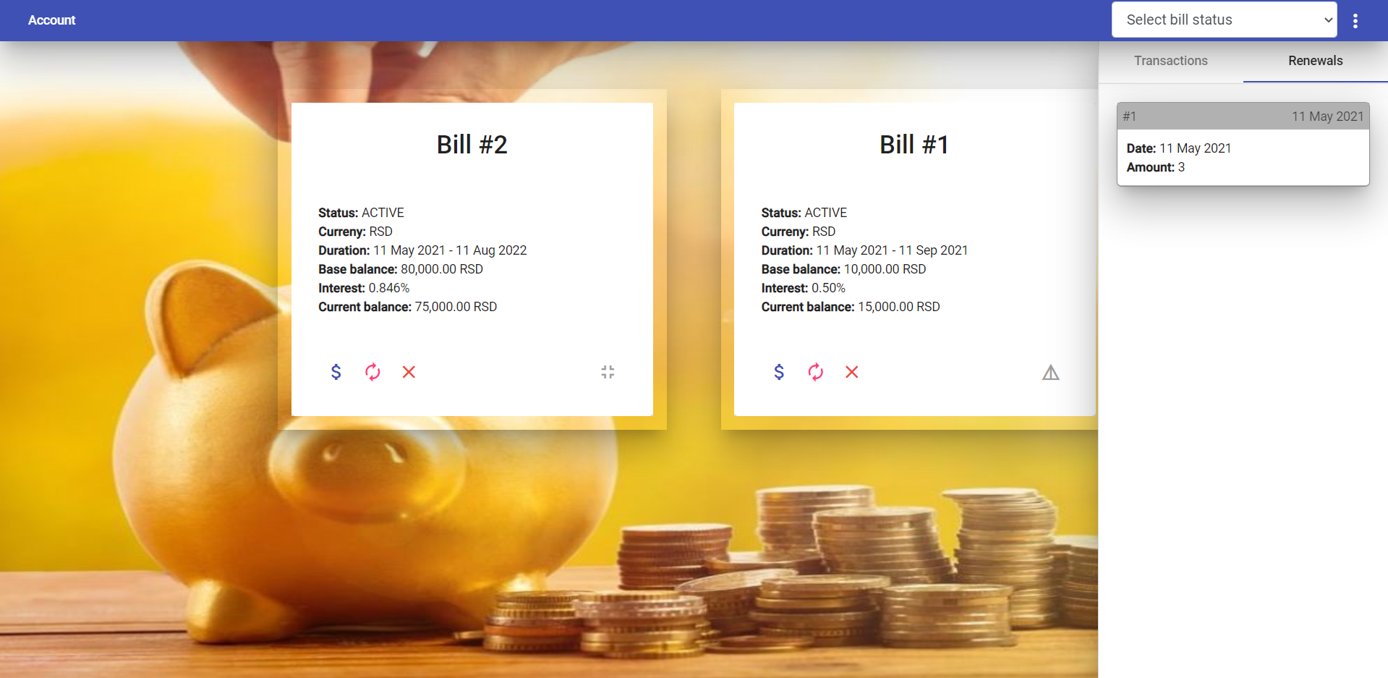

Слика 6.23 - Листа извршених доплата и продужења штедног рачуна

Клијенту је омогућено и филтрирање штедних рачуна, на основу њиховог статуса. Кликом на *select box* на *toolbar*-у (слика 6.24) клијент бира рачуне одређеног статуса које жели да види (активни, истекли, превремено угашени).

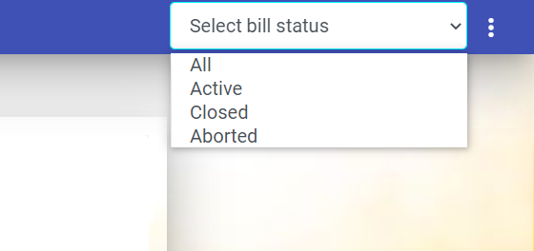

Слика 6.24 - Select box за филтрирање штедних рачуна

Кликом на дугме *Notifications* на *toolbar*-у почетне странице отвара се страница на којој су приказане нотификације о сумњивим активностима (слика 6.25). Како је претходно отворен штедни рачун и одмах након тога средства увећана, рачун продужен и на крају затворен, на овој страници појавиће се три нотификације, као што правила о сумњивим активностима и налажу. Додатно, када би се администратор система након овога улоговао на свој налог, такође би видео нотификацију о сумњивој активности, али само једну и то такву која би га обавестила да је поменути клијент обавештен барем три пута на сумњиво понашање.

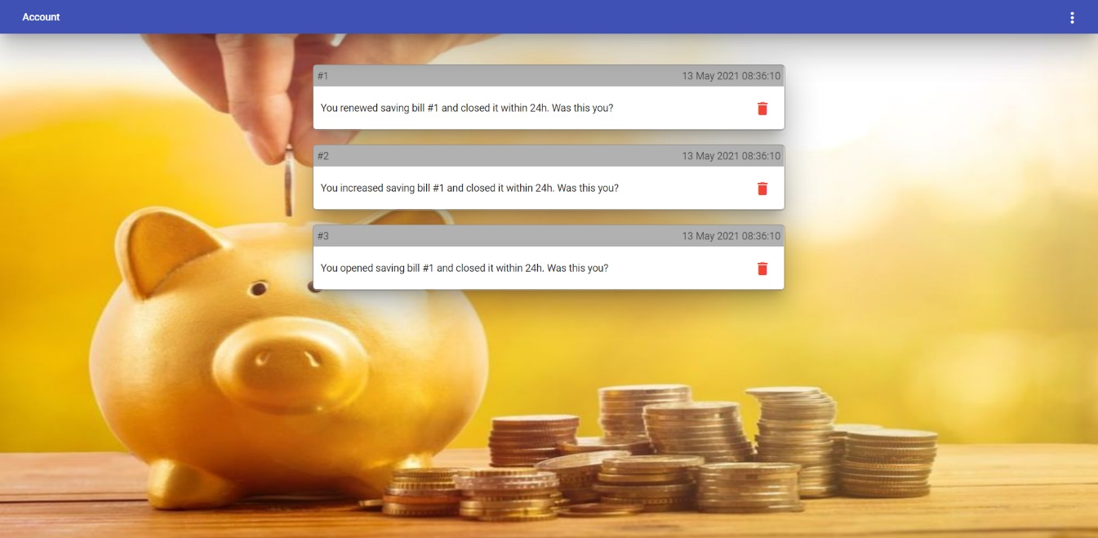

Слика 6.25 – Приказ нотификација о сумњивим активностима

Кликом на скроз десно дугме на *toolbar*-у отвара се падајући мени као на слици 6.26. Мени има две ставке, прва служи за промену лозинке, друга за одјаву.

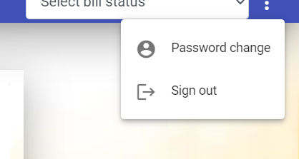

Слика 6.26 – Падајући мени за клијента

Кликом на дугме за промену лозинке отвара се дијалог у којем клијент може променити своју лозинку, на исти начин као и администратор и службеник.

Кликом на дугме за одјаву клијент се одјављује и преусмерава на страницу за пријаву.

# Zaključak

У раду је представљен експертски систем за коришћење штедних рачуна. Наведена је мотивација за развој система, набројане технологије коришћене приликом имплементације, специфициран систем коришћењем различитих *UML* дијаграма, објашњена сама имплементација и приказано коришћење коначног решења. Коначно решење састоји се из четири дела – клијентска и серверска апликација, база података и систем базиран на правилима имплементиран помоћу *Drools*-а. Систем омогућује коришћење услуга од стране администратора, службеника и крајњих корисника, односно клијената који ће отварати и користити штедне рачуне.

Тренутна верзија апликације има шест група правила – отварање, доплата, продужење и превремено гашење штедних рачуна, увид у извештај и нотификације о сумњивим активностима. Систем је могуће проширити новим правилима. Један од могућих праваца у проширењу јесу правила за повлачење средстава са штедног рачуна (правила која би се користила ако би систем омогућавао коришћење средстава штедног рачуна пре истека орочења), додатна правила за праћење сумњивих активности и проширење извештаја о активним клијентима. Такође, могло би се омогућити додавања нових правила од стране администратора, коришћењем *template*-а.

# Literatura

1. NadjiMajstora sajt za angazovanje majstora, <https://www.nadjimajstora.rs>, preuzeto avgusta 2021.
2. MyWorkman sajt za angazovanje majstora, <https://www.myworkman.co.uk>, preuzeto avgusta 2021.
3. NeedWorkDone sajt za angazovanje majstora, <http://needworkdone.co.uk>, preuzeto avgusta 2021.
4. CheckATrade sajt za angazovanje majstora, <https://www.checkatrade.com>, preuzeto avgusta 2021.
5. RatedPeople sajt za angazovanje majstora, <https://www.ratedpeople.com>, preuzeto avgusta 2021.

# Biografija

Milorad Radović je rođen 25.4.1998. godine u Bijelom Polju, Crna Gora. Osnovnu školu ,,Dušan Korać’’ završio je 2013. godine kada upisuje Gimnaziju ,,Miloje Dobrašinović” u Bijelom Polju, a završio je 2017. godine. Iste godine upisao se na Fakultet tehničkih nauka u Novom Sadu, smjer Softversko inženjerstvo i informacione tehnologije. Položio je sve ispite predviđene planom i programom u roku, 2021. godine.

# Ključna dokumentacijska informacija

|  |  |  |  |  |
| --- | --- | --- | --- | --- |
|  | УНИВЕРЗИТЕТ У НОВОМ САДУ ⚫ **ФАКУЛТЕТ ТЕХНИЧКИХ НАУКА**  21000 НОВИ САД, Трг Доситеја Обрадовића 6 | | | |
| **КЉУЧНА ДОКУМЕНТАЦИЈСКА ИНФОРМАЦИЈА** | | | |
| Redni broj, **RBR**: | | |  | |
| Идентификациони број, **ИБР**: | | |  | |
| Тип документације, **ТД**: | | | Монографска публикација | |
| Тип записа, **ТЗ**: | | | Текстуални штампани документ | |
| Врста рада, **ВР**: | | | Дипломски рад | |
| Аутор, **АУ**: | | | Драгана Грбић | |
| Ментор, **МН**: | | | доц. Др Синиша Николић, ФТН Нови Сад | |
| Наслов рада, **НР**: | | | Банкарски систем за отварање и продужавање штедних рачуна | |
| Језик публикације, **ЈП**: | | | Српски | |
| Језик извода, **ЈИ**: | | | Српски/енглески | |
| Земља публиковања, **ЗП**: | | | Србија | |
| Уже географско подручје, **УГП**: | | | Војводина | |
| Година, **ГО**: | | | 2021 | |
| Издавач, **ИЗ**: | | | Ауторски репринт | |
| Место и адреса, **МА**: | | | Факултет техничких наука, Трг Доситеја Обрадовића 6, Нови Сад | |
| Физички опис рада, **ФО**: | | | бр. Поглавља 7/страница 67/цитата 24/табела 0/слика 51 | |
| Научна област, **НО**: | | | Софтверско инжењерство и информационе технологије | |
| Научна дисциплина, **НД**: | | | Системи базирани на знању | |
| Предметна одредница/кључне речи, **ПО**: | | | системи базирани на правилима, коришћење штедних рачуна, представа доменског знања | |
| **УДК** | | |  | |
| Чува се, **ЧУ**: | | | Библиотека ФТН, Трг Доситеја Обрадовића 6, Нови Сад | |
| Важна напомена, **ВН**: | | |  | |
| Извод, **ИЗ**: | | | У раду је описан банкарски систем који омогућава клијентима отварање и продужавање штедних рачуна, коришћењем система базираних на правилима. Детаљно је описана спецификација и имплементација система. Приказано је коришћење апликације од стране администратора, службеника и клијента. | |
| Датум прихватања теме, **ДП**: | | |  | |
| фДатум одбране, **ДО**: | | |  | |
| Чланови комисије, **КО**: | | Председник: |  |
|  | | Члан: |  | Потпис ментора |
|  | | Члан, ментор: |  |  |

# Key words documentation

|  |  |  |  |  |
| --- | --- | --- | --- | --- |
|  | UNIVERSITY OF NOVI SAD ⚫ **FACULTY OF TECHNICAL SCIENCES**  21000 NOVI SAD, Trg Dositeja Obradovića 6 | | | |
| **KEY WORDS DOCUMENTATION** | | | |
| Accession number, **ANO**: | | |  | |
| Identification number, **INO**: | | |  | |
| Document type, **DT**: | | | Monographic publication | |
| Type of record, **TR**: | | | Textual material | |
| Contents code, **CC**: | | | Bachelor thesis | |
| Author, **AU**: | | | Dragana Grbic | |
| Mentor, **MN**: | | | Sinisa Nikolic, PhD | |
| Title, **TI**: | | | Banking System for Opening and Extending Saving Accounts | |
| Language of text, **LT**: | | | Serbian | |
| Language of abstract, **LA**: | | | Serbian/English | |
| Country of publication, **CP**: | | | Serbia | |
| Locality of publication, **LP**: | | | Vojvodina | |
| Publication year, **PY**: | | | 2021 | |
| Publisher, **PB**: | | | Author’s reprint | |
| Publication place, **PP**: | | | Faculty of Technical Sciences, Trg Dositeja Obradovića 6, Novi Sad | |
| Physical description, **PD**: | | | no. of chapters 7/pages 67/quotes 24/tables 0/pictures 51 | |
| Scientific field, **SF**: | | | Software engineering and information technologies | |
| Scientific discipline, **SD**: | | | Knowledge based systems | |
| Subject/Key words, **S**/**KW**: | | | Rule based systems, saving accounts usage, representation of domain knowledge | |
| **UC** | | |  | |
| Holding data, **HD**: | | | Library of Faculty of Technical Sciences, Trg Dositeja Obradovića 6, Novi Sad | |
| Note, **N**: | | |  | |
| Abstract, **AB**: | | | This paper describes banking system for opening and extending saving accounts, using rule-based system. Specification and implementation of system are given in detail. Application was demonstrated from administrator, employee and client perspectives. | |
| Accepted by the Scientific Board on, **ASB**: | | |  | |
| Defended on, **DE**: | | |  | |
| Defended Board, **DB**: | | President: |  |
|  | | Member: |  | Menthor's sign |
|  | | Member, Mentor: |  |  |